**Введение**

**Микроконтроллеры AVR** являются разработкой и продуктом фирмы Atmel. Это семейство универсальных, 8-битных микроконтроллеров RISC-архитектуры (программа и данные находятся в разных адресных пространствах) с различными встроенными периферийными устройствами (АЦП, приемо-передатчик, модуль TWI, счетчики, SPI и т.д. зависит от типа модели), производятся по технологии 0,35 мкм, и работают с тактовой частотой от 16 МГц.

ATMEL выпускает такие семейства 8-битных микроконтроллеров: tiny и mega. Микроконтроллеры tiny имеют Флэш-ПЗУ по 1 и 2 кбайт в корпусе на 8-20 выводов, а микроконтроллеры mega соответственно: Флэш-ПЗУ 8-128 кбайт в корпусе на 28-64 вывода, могут работать при напряжениях питания 2-6 Вольт. Есть возможность переводить их программным путем в режимы пониженного энергопотребления.

На основе полученных знаний в ходе прохождения практики необходимо разработать микропроцессорный стенд для изучения возможностей микроконтроллера Atmega16A. Стенд включает в себя несколько модулей:

-модуль с микропроцессором, шинами для подключения остальных модулей;

-модуль с цифровой клавиатурой;

-модуль с блоком ключей;

-модуль со светодиодами;

-модуль с 7 сегментным индикатором;

-модуль с LCD-дисплеем.

**1 Описание структуры предприятия (организации) и взаимосвязи подразделений. Основная деятельность предприятия**

ОГБПОУ «Ивановский энергетический колледж» – областное государственное бюджетное профессиональное образовательное учреждение, основанное в 1943 году. Учредитель – Департамент образования Ивановской области.

Структурные подразделения «ИЭК» создаются приказом директора. Статус и функции структурных подразделений, определяются структурным соответствующим положением, утверждённым директором. На рисунке 1 представлена структура управления ОГБПОУ «ИЭК».

Положение о структурных подразделениях не противоречит уставу и действующему законодательству.

В структуру «ИЭК» входят следующие учебные, административно - хозяйственные, социально - культурные, производственные подразделения:

* ОГБПОУ «ИЭК» – головное подразделение;
* Комсомольский теплоэнергетический техникум;
* Типография.

Филиал «ИЭК» – это обособленное подразделение государственного образовательного учреждения среднего профессионального образования, не является юридическим лицом. По доверенности «ИЭК» полностью осуществляет функции учреждения.

Типография – структурное хозрасчётное подразделение «ИЭК» является правопреемником Типографии управления по комплектованию и подготовке кадров Министерства №384 от 30.11.98 года.

Два учебных отделения – дневное и заочное; учебно-коммерческий центр; общежитие с медпунктом; гуманитарный центр; отдел информационных технологий; три учебно-производственных мастерских; спортивной комплекс; гараж; отопительная котельная; библиотека; методический кабинет; редакционно-издательский отдел.

Все подразделения функционируют в составе «ИЭК» как учебно-производственный комплекс, что обеспечивается:

* обязательным участием всех структурных подразделений в организации образовательного процесса;
* созданием централизованных фондов за счет отчислений, производимых входящими в его состав подразделениями.

Порядок использования этих фондов устанавливается " Положением о внебюджетной деятельности колледжа", принятым советом учебного заведения и согласованным с учредителем.



Рисунок 1 – Структура колледжа

Показатели деятельности структурных подразделений включается в сводный отчет «ИЭК».

Медицинское обслуживание обучающихся в «ИЭК» обеспечивается закреплённым персоналом Ивановского городского детского отдела поликлиники №2 медицинском пункте, расположенным в общежитии.

Организация питания «ИЭК» осуществляется в столовой и буфете "Учебно-коммерческого центра" – структурного подразделения «ИЭК», в филиалах – в столовых, закреплённых за филиалами.

Ивановский энергетический колледж подготавливает специалистов для энергетического хозяйства страны. Студенты, закончившие «ИЭК», получают специальности:

* «Компьютерные системы и комплексы» – техник по этой специальности может заниматься эксплуатаций, техническим обслуживанием, сопровождением и настройкой компьютерных систем и комплексов; обеспечением функционирования программно аппаратных средств защиты информации в компьютерных системах и комплексах.
* «Электрические станции, сети и системы». Эта специальность включает три специализации:
* «Эксплуатация электроустановок» – техник по этим специализациям может работать на любых энергетических объектах, используемых для выработки, передачи и потребления электроэнергии;
* «Монтаж электрооборудования электростанций и подстанций» - техник-электрик по этой специальности осуществляет работы по монтажу, ремонту, наладке электрооборудования энергетических и промышленных объектов. Специалист может работать в электромонтажных, наладочных управлениях, на монтажных участках на должностях электромонтажника, мастера, прораба, экономиста, нормировщика. В процессе учебы в колледже студенты этой специальности получают расширенные профессиональные навыки: электромонтажника по монтажу электрооборудования, сварщика, токаря, фрезеровщика.;
* «Релейная защита и автоматизация электроэнергетических систем» – техник по этой специальности может работать на любых энергетических предприятиях, используемых для выработки, передачи, и потребления электроэнергии. Объектами профессиональной деятельности техника по этой специальности являются электростанции, подстанции, электросети, ремонтные и наладочные организации по обслуживанию, ремонту, наладке и испытанию электрооборудования устройств релейной защиты и автоматики, управления и сигнализации электростанций и сетей, а также проектные институты.
* «Коммерция в энергетике» – менеджер по продажам, который может осуществлять следующие виды деятельности: коммерческую, организационно-управленческую, технологическую, маркетинговую, внешнеэкономическую. Выпускники могут работать на должности специалиста по учету и реализации энергии, по расчетам с потребителями энергопредприятий, маркетолога в службах сбыта и маркетинга предприятий, экономиста, бухгалтера, финансиста, статистика, агента по сбыту товаров, техника по материально-техническому снабжению, финансового брокера, инвестиционного консультанта, специалиста по обработке, хранению и учету ценных бумаг, оператора и кассира-инкассатора коммерческого банка.
* «Тепловые электрические станции» - техник по этой специальности занимается обслуживанием котельного оборудования на тепловых электрических станциях.

Выпускники «ИЭК» разрабатывают дипломные проекты, которые в дальнейшем могут быть использованы, в том числе и в экономической деятельности.

Учащимися, совместно с преподавательским составом конструируются модели различных технических систем; работа, проводимая в этом направлении, также имеет прикладное значение.

Учащиеся «ИЭК» получают знания, которые в дальнейшем могут быть использованы ими не только в сфере предполагаемой профессии.

**2 Возможности использования компьютерных систем и комплексов в различных подразделениях, отделах, цехах Ивановского энергетического колледжа**

Почти во всех подразделениях и отделах используются компьютерные системы и без них практически невозможно существование многих отделов и подразделений, например:

* Отдел информационных технологий использует вычислительную технику для практического обучения студентов;
* Бухгалтерия использует компьютеры для расчетов, создания отчетов, ведения и хранения финансовых документов;
* В отделе кадров работа без компьютеров будет очень усложнена, так как с большим объемом бумажных документов работать очень сложно, затруднены поиск и хранение документации;
* В административно-хозяйственной части (АХЧ) пожарная и охранная сигнализации связаны с использованием компьютеров;
* В канцелярии – необходимость применения вычислительных машин в работе с большим объемом документов.

**3 Ознакомление с должностными инструкциями техника по компьютерным системам и комплексам, оператора электронной вычислительной машины**

Прием и освобождение от должности: оператор электронно-вычислительных машин  назначается на должность и освобождается от должности руководителем отдела по согласованию с руководителем подразделения.

Требования к квалификации:

1. Должен знать:

* устройство пульта управления ЭВМ и правила ее технической эксплуатации;
* основы программирования в объеме среднего специального или общего образования и курсовой подготовки;
* рабочие инструкции и другие руководящие материалы по обработке информации;
* технические носители информации, коды, применяемые на ЭВМ, структуру выходных таблиц для обнаружения сбоев во время работы ЭВМ.

1. Должностные обязанности:

* Ведение процесса обработки информации на электронно-вычислительных машинах по рабочим инструкциям с пульта управления;
* Ввод информации в электронно-вычислительные машины (ЭВМ) с технических носителей информации и каналов связи и вывод ее из машины;
* Передача по каналам связи полученных на машинах расчетных данных на последующие операции;
* Подготовка технических носителей информации на устройствах подготовки данных;
* Запись, считывание и перезапись информации с одного вида носителей на другой;
* Контроль технических носителей информации;
* Обеспечение проведения вычислительного процесса в соответствии с рабочими программами;
* Наблюдение за работой ЭВМ;
* Установление причин сбоев в работе в процессе обработки информации;
* Запись об использовании машинного времени и замеченных дефектах работы машин в журнал по учету машинного времени.

**Раздел 1 ПМ 01. Проектирование цифровых устройств**

**1.1 Перечень задач, решаемых на предприятии (подразделении) с помощью цифровых устройств**

В наше время очень сложно представить себе слаженную работу огромного предприятия без использования компьютеров и компьютерных систем. Компьютеры и цифровые устройства проникли во все сферы деятельности человека, начиная с обучения и заканчивая каждодневным использованием их на рабочем месте. Применение компьютеров значительно упрощает процесс образования как самих учеников и студентов, так и самих преподавателей.

Перечень задач, решаемых в Ивановском энергетическом колледже с использованием цифровых устройств:

1. С использованием компьютеров:

* Обучение студентов с использованием системы автоматизированного проектирования;
* Ознакомление конструкторской документации в соответствии с ЕСКД, ЕСПД и другими нормативными документами;
* Наглядное представление информации, видеофильмов, презентаций на проекторе, которое помогает студентам лучше усвоить материал.

1. С использованием универсальных стендов ОАВТ (основы автоматики и вычислительной техники):

* Проведение лабораторных работ и занятий по изучению логических элементов: НЕ, ИЛИ, ИЛИ-НЕ, И, И-НЕ, ИСКЛЮЧАЮЩЕЕ ИЛИ, НЕОДНОЗНАЧНОСТЬ;
* Изучение самостоятельных комбинационных устройств: ИМС-дешифратора, мультиплексора, демультиплексора, двоичного сумматора и т.д.

1. С использованием различных измерительных приборов:

* Использование осциллографа – устройства, предназначенного для исследования (наблюдения, записи; измерения) амплитудных и временных параметров электрического сигнала, подаваемого на его вход, и вывода непосредственно на экране.
* Использования мультиметра – это комбинированный электроизмерительный прибор, объединяющий в себе несколько функций. В минимальном наборе включает функции вольтметра, амперметра и омметра.

Колледж располагает достаточно большим количеством цифровых устройств, которые помогают студентам и преподавателям на протяжении всего срока обучения.

**1.2 Технические характеристики цифровых функциональных узлов, устройств вычислительной техники и особенности их эксплуатации в условиях прохождения производственной практики**

В ходе производственной практики были использованы следующие цифровые функциональные узлы и устройства вычислительной техники (ВТ):

* мультиметр M890G;
* макетный стенд NI ELVIS;
* компьютеры;
* плата Arduino Uno.

**1.2.1** **Мультиметр M890G**

Мультиметр M890G – это компактное, износостойкое, карманное устройство, предназначенное для контроля постоянного и переменного напряжения, постоянного тока, сопротивления, емкости, частоты, температуры, прозвонки – измерения электрического сопротивления, а также для проверки целостности диодов и транзисторов.

Технические характеристики мультиметра представлены в таблице 1.

|  |  |  |
| --- | --- | --- |
| Таблица 1 – Технические характеристики мультиметра M890G | | |
| Вид измерения | Диапазоны измерений | Пик |
| Постоянное напряжение | 200mV – 1000V | 1000V |
| Переменное напряжение | 2V – 700V, от 40 Гц | 750V, до 400 Гц |
| Постоянный ток | 2mA – 20A | 15 сек\20А |
| Переменный ток | 20мА – 20А от 40 Гц | 15 сек\20А, до 400 Гц |
| Сопротивление | 200 Ом – 20 Мом | 200 МОм, 200V\15 сек |
| Ёмкость | 2000пФ – 20 мкФ | – |
| Температура | -40º – 1000ºC | – |
| Частота | 10Гц – 40 КГц | 200В переменного тока |

Внешний вид мультиметра M890G представлен на рисунке 2.

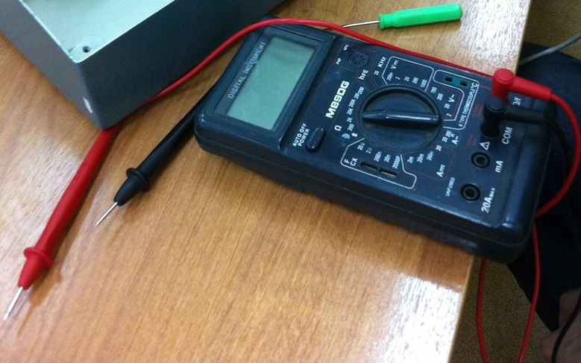

Рисунок 2 - Мультиметр M890G

**1.2.2 Макетный стенд NI ELVIS**

Макетный стенд NI ELVIS – учебная лабораторная станция виртуальных приборов. Является отличным базовым решением для разработки и создания лабораторных практикумов и учебных лабораторий в ВУЗах и колледжах.

Платформа NI ELVIS является основой стенда и сочетает в одном корпусе всё необходимое для изучения электротехники и электроники: макетную плату с набором электронных компонентов, источник питания, генератор сигналов и основные измерительные приборы для тестирования схем. Есть возможность собственноручно собрать на макетной плате электронную схему из предложенного набора или разработать и протестировать свою собственную.

Программное обеспечение комплекса состоит из набора виртуальных инструментов, выполняющих функции измерительных приборов и устройств.

Набор виртуальных измерительных приборов содержит:

* генератор сигналов (Function Generator);
* осциллограф (Oscilloscope);
* анализатор спектров (Dynamic Signal Analyzer);
* цифровой мультиметр (Digital Multimeter);
* анализатор входного сопротивления (Impedance Analyzer);
* анализатор частотных характеристик (Bode Analyzer);
* построитель вольт-амперных характеристик двухполюсных устройств (Two-Wire Current Voltage Analyzer);
* построитель характеристик трехполюсных устройств (Three-Wire Current Voltage Analyzer).

Внешний вид макетного стенда NI ELVIS представлен на рисунке 3.

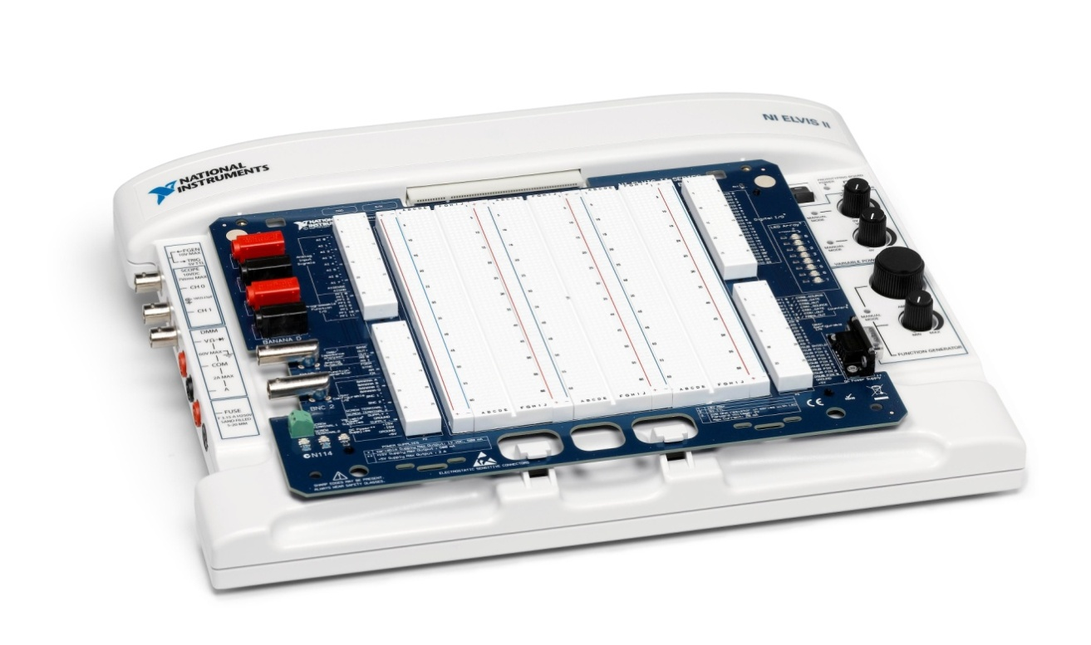

Рисунок 3 – Макетный стенд NI ELVIS

**1.2.3** **Персональные компьютеры**

В ходе производственной практики была проведена диагностика и профилактика персональных компьютеров, находящихся в лабораториях (кабинетах), закрепленных за специальностью "Компьютерные системы и комплексы". Технические характеристики компьютеров представлены в таблице 2.

|  |  |  |  |  |  |
| --- | --- | --- | --- | --- | --- |
| Таблица 2 – Технические характеристики компьютеров | | | | | |
| № кабинета/  корпус | Процессор | Видеокарта | ОЗУ, Гб | Ёмкость HDD, Гб | Количество |
| 303/1 | AMD II – 1200 1.4 GHz | AMD Radeon HD 7310 Graphics | 2 | 500 | 1 |
| 303/1 | AMD Athlon II x2 2.8 GHz | NVIDIA GeForce 7025 | 1 | 100 | 8 |
| 212/2 | Intel Celeron E3400 2.6 GHz | NVIDIA GeForce 210 | 2 | 500 | 3 |
| 212/2 | Intel Pentium CPU G645 2.90 GHz | Intel HD Graphics | 2 | 500 | 1 |
| 207/2 | Intel Pentium CPU G645 2.90 GHz | Intel HD Graphics | 2 | 500 | 6 |
| 207/2 | AMD Athlon II x2 2.8 GHz | NVIDIA GeForce 7025 512 МБ | 2 | 300 | 1 |
| 207/2 | Intel Celeron CPU E1400 2.00 GHz | Intel G33/G31 Express Chipset Family | 2 | 300 | 1 |
| 212/2 | Intel Celeron CPU J1800 2.41 ГГц | Intel HD Graphics | 4 | 500 | 5 |
| 212/2 | Pentium Dual – Core CPU E5200 2.50 GHz | NVIDIA GeForce 9600 GT | 2 | 500 | 2 |
| № кабинета/  корпус | Процессор | Видеокарта | ОЗУ, Гб | Ёмкость HDD, Гб | Количество |
| 212/2 | Intel Celeron CPU E3400 2.6 GHz | NVIDIA GeForce 450 | 4 | 100 | 1 |
| 405/3 | Intel Celeron CPU 807 1.6 GHz | Intel HD Graphics | 2 | 500 | 12 |

Кроме компьютеров в лабораториях имеются и используются различные периферийные устройства: струйные и лазерные принтеры, сканеры, модемы, видеопроекторы.

**1.2.4** **Плата Arduino Uno**

Arduino Uno – это устройство на основе микроконтроллера ATmega328. В его состав входит все необходимое для удобной работы с микроконтроллером: 14 цифровых входов/выходов (из них 6 могут использоваться в качестве ШИМ-выходов), 6 аналоговых входов, кварцевый резонатор на 16 МГц, разъем USB, разъем питания, разъем для внутрисхемного программирования (ICSP) и кнопка сброса. Для начала работы с уcтройством достаточно просто подать питание от AC/DC-адаптера или батарейки, либо подключить его к компьютеру посредством USB-кабеля.

Технические характеристики платы представлены в таблице 3.

Таблица 3 – Технические характеристики Arduino Uno

|  |  |
| --- | --- |
| Характеристика | Значение |
| Микроконтроллер | ATmega328 |
| Рабочее напряжение | 5В |
| Напряжение питания (рекомендуемое) | 7-12В |
| Напряжение питания (предельное) | 6-20В |
| Цифровые входы/выходы | 14 (из них 6 могут использоваться в качестве ШИМ-выходов) |
| Аналоговые входы | 6 |
| Максимальный ток одного вывода | 40 мА |
| Характеристика | Значение |
| Максимальный выходной ток вывода 3.3V | 50 мА |
| Flash-память | 32 КБ (ATmega328) из которых 0.5 КБ используются загрузчиком |
| SRAM | 2 КБ (ATmega328) |
| EEPROM | 1 КБ (ATmega328) |
| Тактовая частота | 16 МГц |

Внешний вид платы Arduino Uno представлен на рисунке 4.

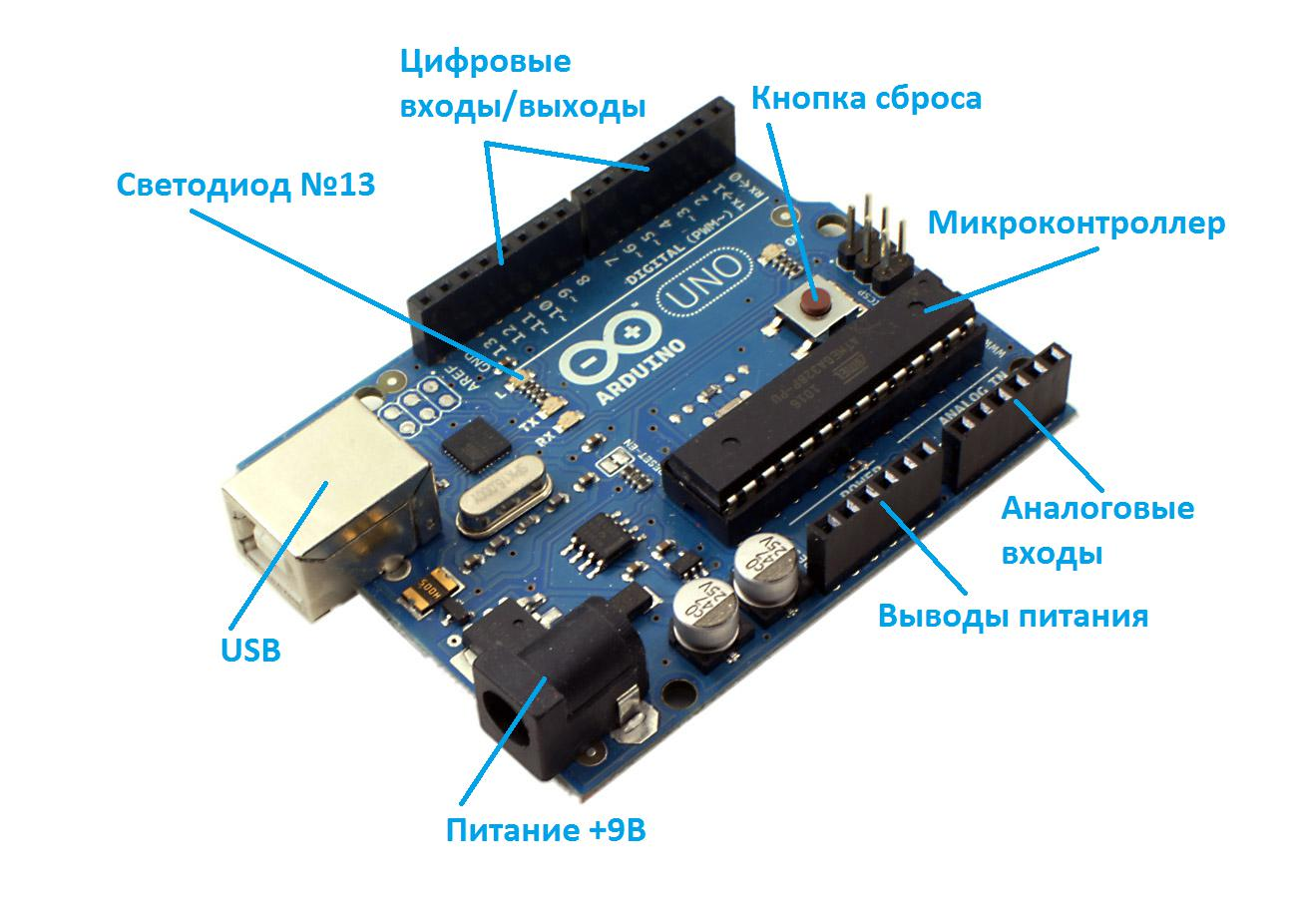

Рисунок 4 – Внешний вид платы.

В комплекте с платой так же имеется набор датчиков. Набор состоит из 37 модулей датчиков и других устройств, выполненных на печатных платах и имеющих штыревые контакты для удобства подключения (в основном модули 3-х контакные).

Модули имеют небольшой размер и хорошо подходят для подключения к платам «Arduino». Эти сенсоры можно встраивать в различные бытовые устройства умного дома. Набор датчиков подойдет и начинающим и опытным любителям электроники и автоматизации дома.

В набор входят следующие датчики:

1.KEYES ARDUINO biaxial XY joystick module «KY-023» — XY-осевой джойстик

2.KEYES ARDUINO flame sensor module «KY-026» — датчик пламени инфракрасный (длина волны от 760 нм до 1100 нм)

3.KEYES Arduino 3-color LED module «KY-016» — 3-х цветный RGB светодиодный модуль

4.KEYES ARDUINO finger to detect heartbeat Module «KY-039» — датчик для измерения пульса в пальце с помощью инфракрасных светодиода и фототранзистора.

5.KEYES ARDUINO magic light cup module «KY-027» — датчик наклона со светодиодом

6.KEYES Arduino Hall magnetic sensor module «KY-003» — датчик Холла (44E), применяется для определения наличия магнитного поля

7.KEYES ARDUINO 5V Relay Module «KY-019» — 1-канальный модуль реле (управляющий сигнал: 3,5-12 В пост. ; контакты реле: 10 А/250 В перем., 10 А/30 В пост.)

8.KEYES ARDUINO linear magnetic Hall sensors «KY-024» -линейный датчик Холла с цифровым интерфейсом

9.KEYES Arduino 3-color full-color LED smd module «KY-009» — 3-х цветный RGB модуль с SMD светодиодом

10.KEYES ARDUINO colorful flashing LED Module KY-034 automatically — автоматически мигающий яркий 7-цветный светодиодный модуль

11.KEYES Arduino open optical module KY-017 mercury — переключатель срабатывающий в зависимости от наклона

12.KEYES ARDUINO temperature sensor module «KY-001» датчик температуры на базе DS18B20

13.KEYES Arduino sensitive microphone sensor module «KY-037» модуль микрофона с высокой чувствительностью, имеет 2 выхода

14.KEYES ARDUINO metal touch sensor module «KY-036» — сенсорный модуль с металлическим контактом

15.KEYES ARDUINO-color LED module «KY-011» — 2 цветный светодиодный модуль (красный и зеленый)

16.KEYES Arduino laser head sensor module «KY-008» — лазерный модуль с длиной волны 650 нм

17.KEYES ARDUINO tilt switch module «KY-020» — переключатель срабатывающий от наклона модуля, имеет цифровой интерфейс

18.KEYES Arduino temperature sensor module «KY-013» — аналоговый температурный сенсор. Выход — напряжение пропорциональное температуре.

19.KEYES Arduino microphone sound sensor module «KY-038» — звуковой сенсор с конденсаторным микрофоном. Аналоговый и цифровой выход.

20.KEYES Arduino temperature sensor module «KY-028» — температурный датчик с цифровым выходом.

21.KEYES ARDUINO-color LED common cathode module 3MM «KY-029» — модуль с 2-х цветным светодиодом с общим катодом (зеленый и красный)

22.KEYES ARDUINO key switch module «KY-004» — модуль с кнопкой

23.KEYES «KY-018» photoresistor module — светочувствительный модуль с фоторезистором

24.KEYES ARDUINO infrared emission sensor module «KY-005» — модуль с инфракрасным излучающим светодиодом

25.KEYES ARDUINO Hunt sensor module «KY-033» — модуль датчика отслеживающего линию

26.KEYES ARDUINO active buzzer module «KY-012» — активный звуковой модуль (для включения звука на модуль нужно просто подать питание 5 В)

27.KEYES ARDUINO Reed Module «KY-025» — модуль с герконом (герметизированный контакт)

28.KEYES ARDUINO vibration switch module «KY-002» — модуль с датчиком вибрации (цифровой выход)

29.KEYES ARDUINO temperature and humidity sensor module «KY-015» — модуль с датчиком температуры и влажности — «DHT11 «

30.KEYES Arduino infrared sensor receiver module «KY-022» — модуль ИК приемника на базе «VS1838B»

31.KEYES ARDUINO obstacle avoidance sensor module «KY-032» — модуль с инфракрасным датчиком обнаружения препятствий

32.KEYES ARDUINO small passive buzzer module «KY-006» — модуль с пассивным звуковым излучателем

33.KEYES Arduino Mini Reed Module «KY-021» — модуль с небольшим герконом

34.KEYES Arduino rotary encoder module «KY-040» — модуль с энкодером

35.KEYES Arduino Hall magnetic sensor module «KY-035» -модуль с датчиком Холла SS49E

36.KEYES ARDUINO percussion sensor module «KY-031» — датчик удара

37.KEYES ARDUINO Optical broken module «KY-010» — модуль с оптическим прерывателем

**1.3 Нормативная документация, стандарты используемая при разработке, эксплуатации и ремонте цифровых устройств**

При разработке, эксплуатации и ремонте цифровых устройств используются следующие ГОСТЫ и стандарты:

1. ГОСТ 2.114-95 Технические условия;
2. ГОСТ 2.123-93 Комплектность конструкторских документов на печатные платы при автоматизированном проектировании;
3. ГОСТ 2.743-91 ЕСКД. Обозначения условные графические в схемах. Элементы цифровой техники;
4. ГОСТ 2.759-82 ЕСКД. Обозначения условные графические в схемах. Элементы аналоговой техники;
5. ГОСТ 2.708-81 ЕСКД. Правила выполнения электрических схем цифровой вычислительной техники;
6. ГОСТ 2.701-84 ЕСКД. Схемы. Виды и типы. Общие требования к выполнению;
7. ГОСТ 19.701-90 ЕСКД. Схемы алгоритмов, программ, данных и систем. Обозначения условные и правила выполнения;
8. ГОСТ Р 51040-97 ЕСКД. Платы печатные. Шаги координатной сетки;
9. ГОСТ 23664-79 ЕСКД. Платы печатные. Получение монтажных и подлежащих металлизации отверстий;
10. ГОСТ 17467-88 ЕСКД. Микросхемы интегральные. Основные размеры;
11. ГОСТ 2.417-91 ЕСКД. Платы печатные. Правила выполнения чертежей.

**1.4 Пакеты прикладных программ по автоматизированному проектированию (компьютерному моделированию) цифровых устройств**

В лабораториях специальности "Компьютерные системы и комплексы" Ивановского энергетического колледжа на компьютерах установлены программы для разработки и отладки виртуальных устройств, проектирования и моделирования электронных схем.

Для использования в учебном процессе на компьютерах установлены следующие программы:

LabVIEW – это среда разработки и платформа для выполнения программ, созданных на графическом языке программирования «G» фирмы National Instruments. LabVIEW включает все необходимые средства для автоматизации измерений, обработки и визуализации данных и позволяет создавать контрольно-измерительные системы на базе различных аппаратных платформ и приборов.

Proteus Professional – пакет программ для автоматизированного проектирования электронных схем. Пакет представляет собой систему схемотехнического моделирования, базирующуюся на основе моделей электронных компонентов принятых в PSpice. Отличительной чертой пакета Proteus Professional является возможность моделирования работы программируемых устройств: микроконтроллеров, микропроцессоров, DSP и прочее. Дополнительно в пакет Proteus Professional входит система проектирования печатных плат. Proteus Professional может симулировать работу следующих микроконтроллеров: 8051, ARM7,ARM Cortex-M3, AVR, Texas Instruments, Motorola, PIC, Basic Stamp.

Multisim 11.0 – программа для конструирования и моделирования работы электронных схем.

DipTrace – это многофункциональная система автоматизированного проектирования (САПР) по разработке электронных печатных плат и схемотехнической документации для проектов любой сложности, от идеи до готового устройства. DipTrace включает в себя такие программы, как: Schematic, Layout, Component Editor и Pattern Editor. PCB Layout – это модуль, который предназначен для разработки печатных плат с удобной ручной трассировкой и позиционированием компонентов, мощным автотрассировщиком, возможностью копирования готовых узлов между иерархическими блоками. DipTrace Schematic – это современный программный инструмент по разработке сложных и многоуровневых иерархических принципиальных схем со множеством функций для создания визуальных и логических связей между выводами компонентов. Component Editor – модуль программной среды DipTrace. Служит для создания корпусов компонентов различных форм, полигональных и стандартных контактных площадок, отверстий и размеров. Pattern Editor – это редактор, который позволяет создавать одно- или много-секционные компоненты просто выбрав нужный шаблон, задав размеры, визуальные и электрические характеристики выводов.

Arduino — это электронный конструктор и удобная платформа быстрой разработки электронных устройств для новичков и профессионалов. Платформа стала популярной во всем мире благодаря удобству языка программирования, а также открытой архитектуре и программному коду. Программируется через USB без использования программаторов.

**1.6 Аппаратура и программное обеспечение для проведения тестирования цифровых устройств**

Лаборатории Ивановского энергетического колледжа располагают следующей аппаратурой для тестирования цифровых устройств:

* универсальные стенды ОАВТ;
* платформы NI ELVIS;
* мультиметры;
* осциллографы.

Универсальный стенд ОАВТ предназначен для проведения лабораторных работ по курсам «Основы автоматики и вычислительной техники», «Основы промышленной электроники», «Основы информатики и ЭВТ».

Стенд позволяет проводить лабораторные работы по изучению и исследованию следующих элементов , узлов и устройств цифровой вычислительной техники:

* логические элементы НЕ, ИЛИ, ИЛИ НЕ, И, И-НЕ, ИСКЛЮЧАЮЩИЕ ИЛИ, НЕРАВНОЗНАЧНОСТЬ;
* комбинационных узлов, собранных на базовых логических элементах;
* комбинационных узлов, выполненных в виде самостоятельных ИМС-дешефратора, демультиплексора, мультиплексора, преобразователя двоичного кода в код семисегментного индикатора, четырёхразрядного двоичного сумматора, четырехразрядного арифметического-логического устройства;
* последовательных элементов, собранных на базовых логических элементах RS триггера на элементах И-НЕ и т.д.

Внешний вид стенда САВТ представлен на рисунке 5.

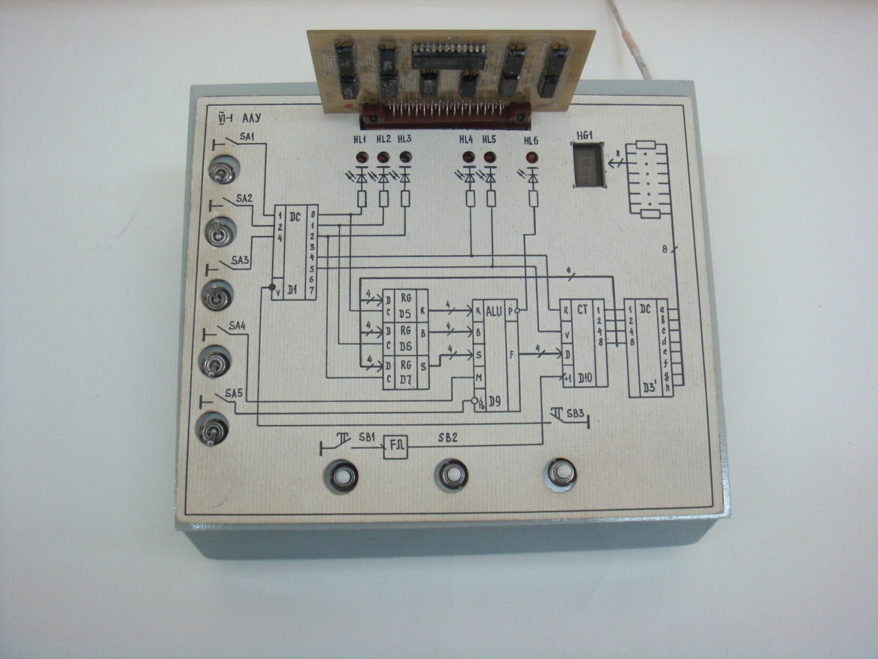

Рисунок 5 – Лабораторный стенд ОАВТ

Мультиметр – комбинированный электроизмерительный прибор, объединяющий в себе несколько функций. В минимальном наборе включает функции вольтметра, амперметра и омметра. Иногда выполняется мультиметр в виде токоизмерительных клещей.

Осциллограф – прибор, предназначенный для исследования (наблюдения, записи; измерения) амплитудных и временных параметров электрического сигнала, подаваемого на его вход.

Внешний вид осциллографа представлен на рисунке 6.

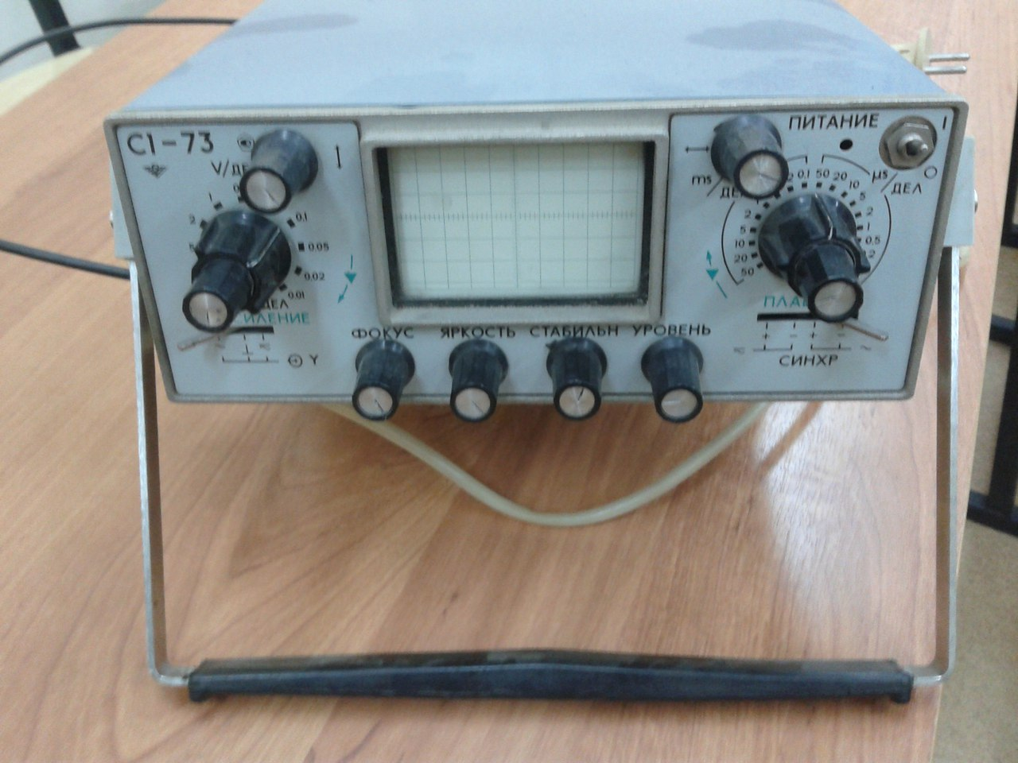

Рисунок 6 – Внешний вид осциллографа

**1.7 Проектирование (моделирование) цифрового устройства**

В ходе прохождения практики разработана схема цифрового устройства кодового замка.

В схеме предусмотрены устройства индикации для контроля правильности введения кода (рисунок 6).

Спроектированная схема состоит из 4 логических элементов 2И и на 6 логических элементов НЕ, соединенных с 10 ключами (играющими роль кнопок). Каждый из выходов кнопок 4,5,6 и 7 подключаем к соответствующим входам ЛЭ 2И. Входы всех кнопок объединяем и подключаем к питанию. Выходы неиспользуемых кнопок подключаем к входу ЛЭ НЕ. Выход второго ЛЭ 2И соединяем с первым входом третьего ЛЭ 2И, а выход первого ЛЭ 2И – со вторым входом того же ЛЭ. Выход третьего ЛЭ 2И соединяем с первым входом четвертого ЛЭ 2И, а второй вход четвертого ЛЭ 2И соединяем с выходом ЛЭ НЕ. Выход четвертого ЛЭ 2И соединяем с базой транзистора n-p-n-типа. Эмиттер транзистора подключаем к питанию через резистор 232 Ома и светодиод. К коллектору транзистора подключаем землю.Произведен анализ элементов схемы и представлен в табличном виде (таблица 4)

Таблица 4- Анализ элементов схемы

|  |  |  |
| --- | --- | --- |
| Название элемента | УГО | Характеристики |
| 2-input AND |  | Logic function:  Y=AB  AND gate truth table   |  |  |  | | --- | --- | --- | | A | B | Y | | 0 | 0 | 0 | | 0 | 1 | 0 | | 1 | 0 | 0 | | 1 | 1 | 1 | |
| Название элемента | УГО | Характеристики |
| INVERTER |  | Logic function:  Y= $\overline{A}$ AND gate truth table   |  |  | | --- | --- | | A | B | | 1 | 0 | | 0 | 1 | |
| LED_green |  | Функция:  GREEN LED  Vf = 2.13V , 20mA |
| Transistors(n-p-n) |  | Описание:  Vceo=40  Vcbo=75  Ic(max)=0.8  hFE(min)=35  hFE(max)=300  Ft=300  Pd=1.2  Package=TO-18 |
| RESISTOR |  | Сопротивление:  R=232 Om |
| Батарея (dc_power) |  | Напряжение:  U=12 V |
| Земля(GND) |  | Подача 0 V |

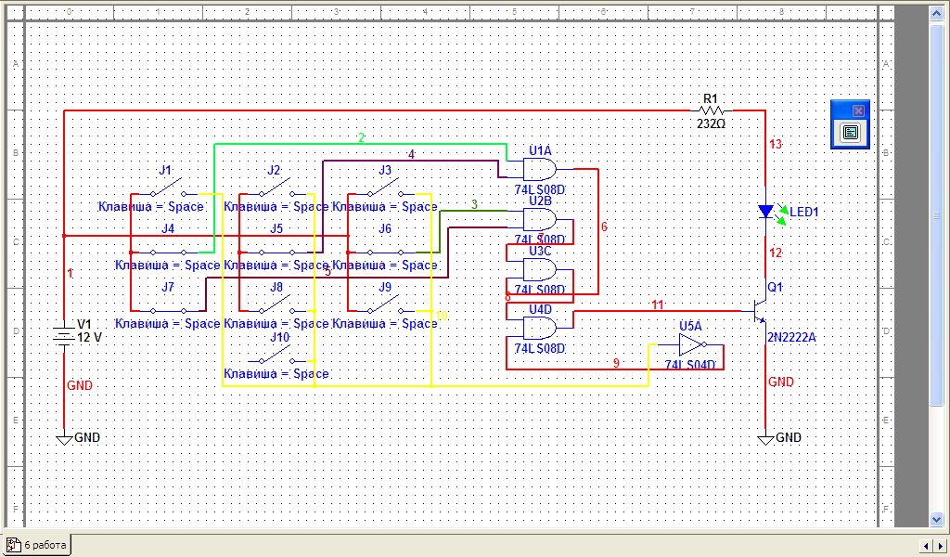

Рисунок 6 – Схема кодового замка

При нажатии хотя бы одной клавиши, не соответствующей коду по заданию, светодиод не зажигается (рисунок 7) .

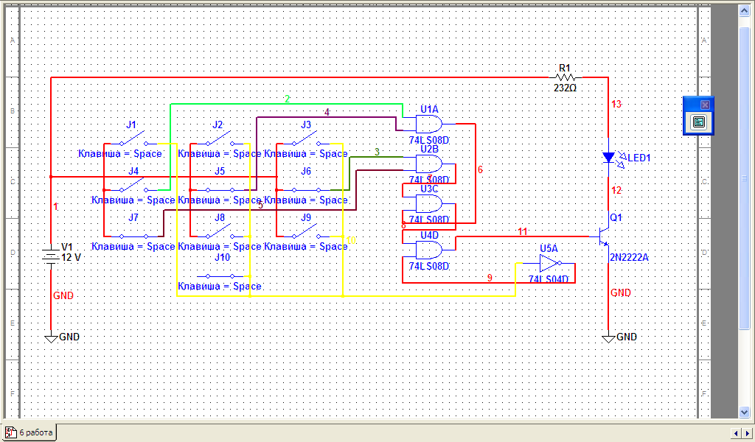

Рисунок 7 – Схема кодового замка(с неправильной комбинацей)

При нажатии всех кнопок соответствующих коду по заданиюодновременно светодиод загорается (рисунок 8).

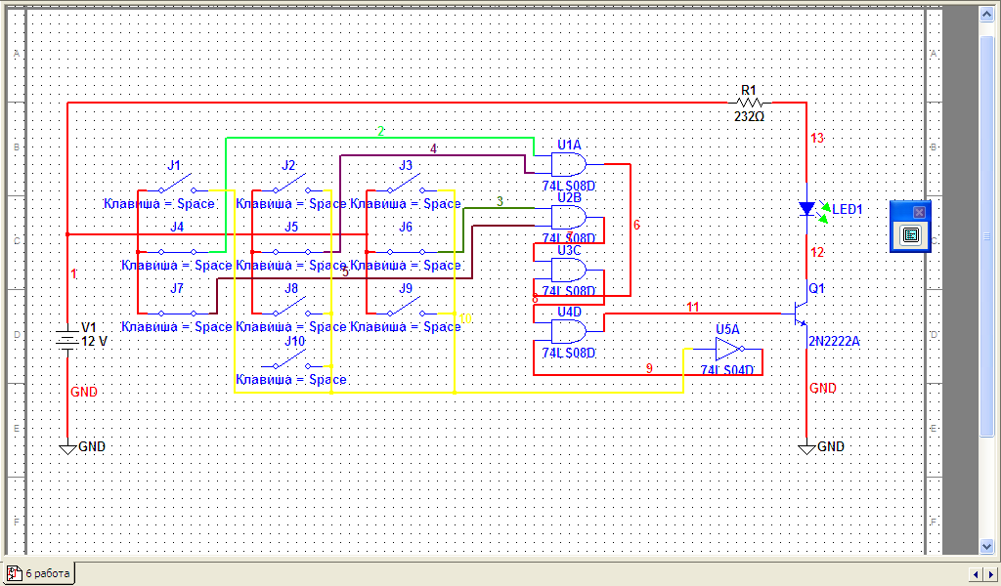

Рисунок 8- Схема кодового замка (с правильной комбинацей)

**Раздел 2 ПМ 02.01 Применение микропроцессорных систем, установка и настройка периферийного оборудования**

**2.1 Технические характеристики устройств компьютерной системы и периферийного оборудования в условиях прохождения производственной практики**

Лаборатории производственной практики располагают следующим периферийным оборудованием:

## Проекторы

## Проектор ViewSonic PJ513D/DB

Технические характеристики проектора представлены в таблице 5.

Таблица 5. - Технические характеристики проектора

|  |  |  |  |  |  |  |  |  |  |
| --- | --- | --- | --- | --- | --- | --- | --- | --- | --- |
| Лампа | | | Матрица | | Проекция | | Изображение | [Габариты](http://www.kns.ru/proektor-viewsonic-pj513d-db/goods.html) | |
| Яркость | Срок жизни | Мощность  сетевого потока | Вид | Разрешение | Вид | Контрастность | Диагональ изображения | Размер | Вес |
| 2200 ANSI лм | 3000 часов | 180 Вт | DM | 800 x 600 | DLP | 2000:1 | 0.9 - 4.1 м | 263 x 108 x 218 мм | кг |

## 2.1.1.2 Проектор Smart V25

Технические характеристики проектора представлены в таблице 6.

Таблица 6. - Технические характеристики проектора

|  |  |  |  |  |  |  |  |  |  |
| --- | --- | --- | --- | --- | --- | --- | --- | --- | --- |
| Лампа | | | Матрица | | Проекция | | Изображение | [Габариты](http://www.kns.ru/proektor-viewsonic-pj513d-db/goods.html) | |
| Яркость | Срок жизни | Мощность  сетевого потока | Вид | Разрешение | Вид | Контрастность | Диагональ изображения | Размер | Вес |
| 2000 ANSI лм | 4500 часов | 190 Вт | DM | 1024 x 768 | DLP | 1600:1 | 0.9 - 4.1 м | 470 x 128 x 394 мм | кг |

* + 1. **Сканер Canoscan lide.**

Технические характеристики сканера представлены в таблице 7.

Таблица 7 - Технические характеристики проектора

|  |  |
| --- | --- |
| Производитель | Canon |
| Модель | CanoScan LiDE100 |
| Тип оборудования | Настольный цветной планшетный сканер |
| Источник света | 3-цветные(RGB) светодиоды |
| Скорость | Предв. сканирование:14 секунд (цветное изображение А4);  сканирование: 24 секунды (цветное изображение А4, 300 dpi),  цветное сканирование: 5.5 мс/линия (300 dpi), 16.9 мс/линия (2400 dpi);  сканирование с оттенками серого: 3.7 мс/линия (300 dpi), 5.6 мс/линия (2400 dpi);  ч/б сканирование: 3.7 мс/линия (300 dpi), 5.6 мс/линия (2400 dpi) |
| Интерфейс | USB 2.0 |
| Тип матрицы сканера | CIS |
| Оптическое разрешение сканера | 2400 x 4800 dpi |
| Формат оригинала | A4, Letter (216 x 297 мм) |
| Глубина цвета сканера | 48 бит на входе, 48 или 24 бита на выходе |
| Питание | От USB порта |
| Потребление | * 1. Вт |

**2.1.3 Принтер Canon I-SENSYS LBP3010**

Технические характеристики принтера представлены в таблице 8.

Таблица 8 - Технические характеристики принтера

|  |  |
| --- | --- |
| Производитель | Canon |
| Модель | I-SENSYS LBP3010 |
| Тип оборудования | Принтер |
| Технология печати | Лазерная монохромная |
| Память принтера/МФУ | 2 Мб |
| Интерфейс | USB 2.0 |
| Производитель | Canon |
| Формат печатных носителей | А4; задаваемые пользователем форматы от 76.2 мм до 215.9 мм по ширине и от 127 мм до 355.6 мм по длине, от 76.2 до 127 мм для индексных карточек |
| Типы печатных носителей | Обычная бумага, плотная бумага, прозрачные пленки, бумага для печати этикеток |
| Емкость податчика бумаги | 150 листов; ручная подача по 1 листу |
| Емкость выходного блока | 100 листов |
| Кол-во цветов | 1 |
| Разрешение ч/б печати | 600 x 600 dpi |
| Максимальная скорость печати | 14 стр/мин |
| Поля | 5 мм |
| Ресурс принтера | 5000 страниц в месяц |
| Картридж черный | Cartridge 712 |
| Потребление энергии | 280 Вт |
| Уровень шума | 50 дБ |
| Рабочая температура | 7,5-32,5 °C |

* + 1. **Источники питания**
       1. **Источник бесперебойного питания value 800e**

Технические характеристики ИБП :

* + выходная мощность 800 ВА / 480 Вт;
  + выходных разъемов: 3;
  + разъемов с питанием от батареи: 3;
  + интерфейсы: USB, RS-232;
  + время зарядки 8 ч.
    - 1. **Блок источника резервного питания БИРП – 12/ 1,6В**
* напряжение питания частотой 50 Гц 150...265 В
* выходное напряжение постоянного тока 11,88...12,12 В
* номинальный ток нагрузки 1 А
* максимальный ток нагрузки 1,6 А
* под аккумулятор 12 В/7 Ач
* габаритные размеры 170х220х80 мм
  + 1. **Маршрутизатор TL – WR941ND**

В таблице 9 представлены характеристики маршрутизатора.

Таблица 9 – Характеристики маршрутизатора

|  |  |
| --- | --- |
| Наименование характеристики | Значение |
| Управление | Web-интерфейс |
| Сетевые протоколы | DNS,  NAT,  DHCP,  L2TP |
| Протоколы доступа | PPPoE,  PPTP |
| Wi-Fi | Есть |
| Стандарт беспроводной связи | 802.11b, 802.11g, 802.11n |
| Частота | 2.4 ГГц |
| WEP-шифрование | 64 бит, 128 бит |
| WPA/WPA2 | Есть |
| Скорость Ethernet портов | 100 Мбит/сек |
| Firewall | Есть |
| Dynamic DNS | Есть |
| Доступ по VPN | Есть |
| WAN | RJ-45 |
| Ethernet | 4 |
| WLAN | Есть |
| Тип электропитания | Блок питания |
| Блок питания | Есть |
| Антенна | 2 |
| Индикаторы | Power,  Internet/WAN,  Status,  WLAN,  LAN |
| Высота/Ширина | 2.8 см/20 см |
| Глубина | 14 см |

**2.2 Обоснование выбора программного обеспечения для выполнения задач предприятия (организации). Минимальные требования к компьютеру для установки программного обеспечения**

Для выполнения задач предприятий используются следующие программы:Arduino IDE, Proteus.

Arduino – это платформа для разработки устройств на базе микроконтроллера, на простом и понятном языке программирования в интегрированной среде Arduino IDE. Основной элемент платы Arduino Uno – микроконтроллер ATmega. Программы для этого микроконтроллера пишутся на С++.

Proteus - среда для проектирования и отладки электронных устройств, в т.ч. выполненных на основе микроконтроллеров различных семейств. Предоставляет возможности ввода схемы в графическом редакторе, моделирования её работы и разработки печатной платы, включая трехмерную визуализацию её сборки. Уникальной чертой среды Proteus является возможность эффективного моделирования работы разнообразных микроконтроллеров (PIC, 8051, AVR, HC11, ARM7/LPC2000 и др.) и отладки микропрограммного обеспечения.

Для удобной работы с данными программами рекомендуемой минимальной конфигурацией ПК является: Pentium IV 2 GHz, 512 mb Ram , 1 Gb HD и выше.

* 1. **Описание микропроцессорной системы управления предприятия**

Ивановский энергетический колледж располагает микропроцессорной системой на основе системы безопасности ParsecNET 3, которая обеспечивает организацию контрольно-пропускного режима.

Система безопасности ParsecNET 3 — это российский продукт, вобравший в себя перспективные наработки и уникальный опыт компании, свыше 15 лет занимающейся разработкой и производством систем контроля и управления доступом. Оборудование и программное обеспечение отличаются высокой надежностью и функциональностью. На сегодняшний день система установлена более чем на 15 тысячах объектов как в России, так и за границей. Она предназначена для:

* организации контроля и управление доступом на различных точках доступа
* получение отчетности о всех событиях в системе
* интеграции с другими системами для решения возникающих на объекте задач.

«Мозгом» системы является программное обеспечение. Разработчикам удалось создать интуитивно понятный и чрезвычайно простой в освоении интерфейс, значительно облегчающий работу с системой. ПО обеспечивает программирование системы безопасности, осуществляет управление, анализ и мониторинг. Контроллеры управляют всем оборудованием точки прохода. Имеют собственную энергонезависимую память, в которой хранятся данные о пользователях, расписаниях доступа и событиях.

Кроме того контроллеры различаются интерфейсами подключения (RS-485 либо Ethernet).

На предприятии используется интерфейс RS-485. Построение системы на RS-485 изображено на рисунке 10.

Через данный интерфейс идёт управление контроллером доступа NC-32K, который отвечает за одну точку прохода.

Контроллер доступа NC-32K предназначен для использования на крупных объектах в составе интегрированной системы ParsecNET. Контроллер поддерживает оборудование одной точки прохода, а также систему охранной сигнализации помещения, связанную с данной точкой прохода. К выходам контроллера может подключаться любое исполнительное устройство, включая замки, шлагбаумы и турникеты.

Контролер доступа поддерживает работу одной точки прохода на основе турникета «Ростов-Дон Т2ММ1» (рисунок 11), который оборудован считывателем NR-EH05.

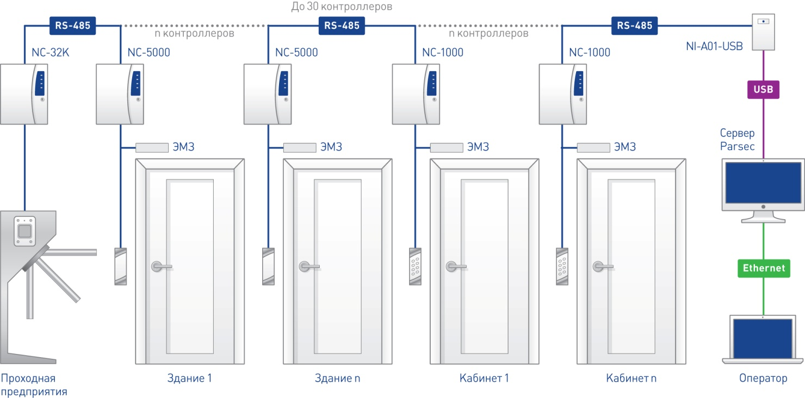

Рисунок 10 - Интерфейс RS-485

ПК-интерфейсы предназначены для использования в системе безопасности ParsecNET. Интерфейсы служат для подключения контроллеров к USB-порту ПК. ПК-интерфейс включает схемы сопряжения ПК и контроллеров, в частности, схемы удлинения линии и преобразования интерфейсов.

ПК-интерфейс NI-A01-USB позволяет подключать до 30 контроллеров к USB-порту компьютера.

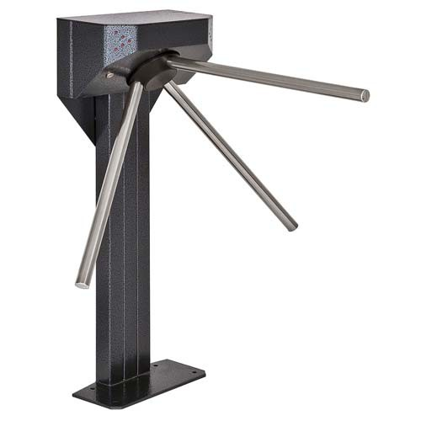

Рисунок 11 - Турникет «Ростов-Дон Т2ММ1»

NR-EH05 - мультиформатный считыватель для применения в жёстких климатических условиях с повышенной механической прочностью, обеспечиваемой корпусом из нержавеющей стали. Поддерживает популярные форматы карт, работающие на частоте 125 кГц, имеет систему синхронизации, обеспечивающую работу двух рядом расположенных считывателей. Уникальный протокол связи с контроллером СКУД, позволяющий подключить два считывателя всего по трём проводам. Внешний вид считывателя представлен на рисунке 12.

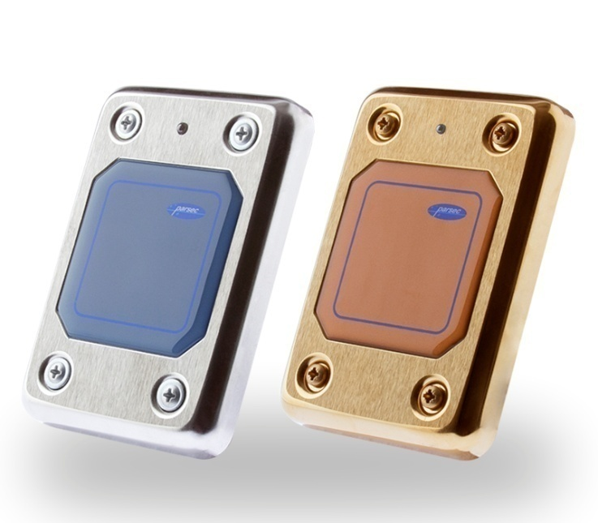

Рисунок 12 - NR-EH05 - мультиформатный считыватель

**2.4 Подготовка компьютерной системы к работе, проведение инсталляции и настройка системы**

Первичная аппаратная настройка компьютера заключается в согласовании параметров всех имеющихся аппаратных компонентов. Производится она с помощью средства BIOS SETUP, записанного в ПЗУ материнской платы компьютера.

BIOS содержит в себе тесты, стартовые программы и драйверы, необходимые для начального запуска системы и функционирования основного Аппаратного обеспечения. Помимо этого она определяет и записывает базовую конфигурацию компьютера в микросхему статической памяти CMOS.

В программном обеспечении BIOS выделяются следующие составляющие:

* процедура POST-диагностики;
* программа SETUP BIOS;
* загрузчик системы;
* драйверы BIOS.

Для работы компьютерной системы необходимо установить операционную систему и необходимые драйвера.

Рассмотрим установку операционной системы на примере Windows 7:

1.Вставляем диск с дистрибутивом Windows 7 в дисковод, при перезагрузке компьютера должно появиться сообщение. Сообщение показано на рисунке 13.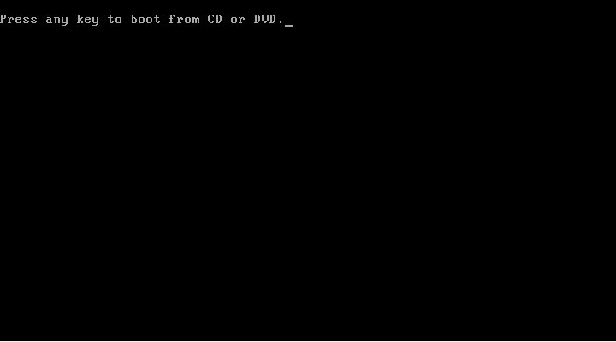

Рисунок 13 – Сообщение в режиме установки программы Windows 7

2.Жмём любую клавишу на клавиатуре.

3.Выбираем язык системы и нажимаем **«Далее»** (рисунок 14).

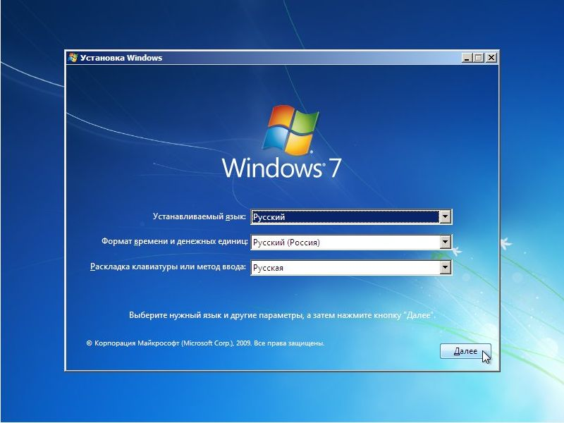

Рисунок 14 – Установка программного обеспечения

4.Для запуска установки нажимаем на кнопку **«Установить» (рисунок 15).**

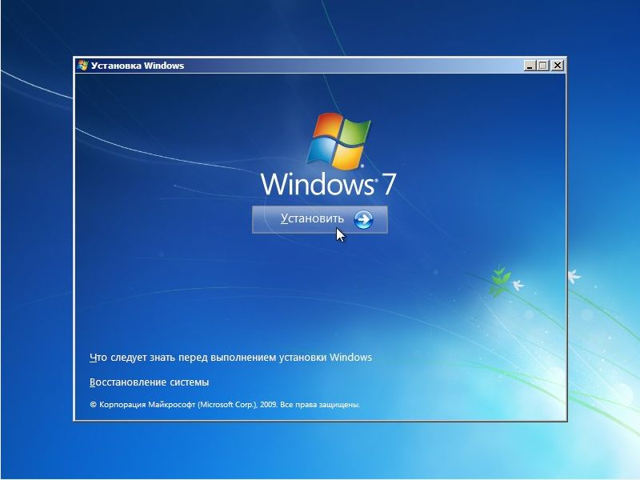

**Рисунок 15 – Запуск установки программного обеспечения**

**5.**Некоторые дистрибутивы Windows 7 позволяют вручную выбрать редакцию устанавливаемой системы. Очень важно выбрать именно ту, которая указана на бумажке с серийным номером (рисунок 16).

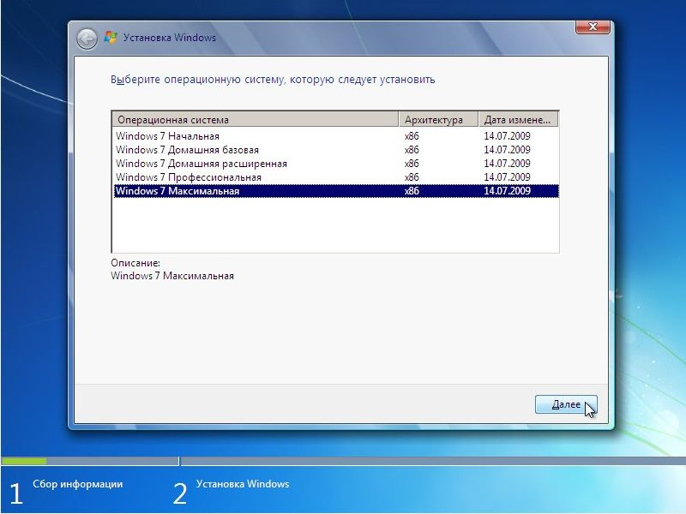

Рисунок 16 – Окно с выбором операционной системы

6.Соглашаетесь с лицензионным соглашением и переходите дальше (рисунок 17).

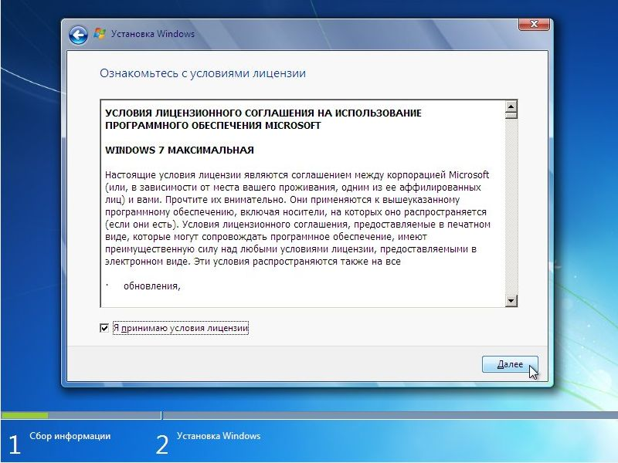

Рисунок 17 - Окно с лицензионным соглашением

7.В появившемся меню выбираем пункт «**Полная установка» (рисунок 18).**

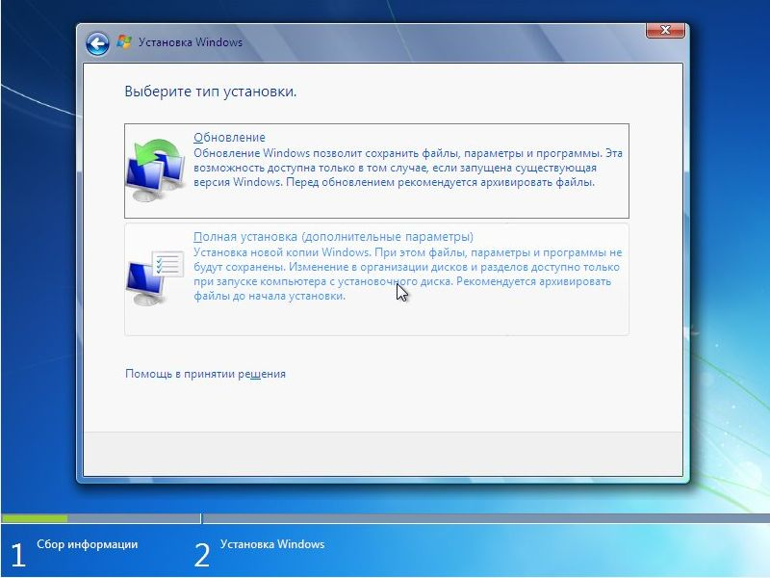

Рисунок 18 – Окно с выбором типа установки программного обеспечения

8.После этого необходимо выбирать раздел жесткого диска для установки Windows 7 (рисунок 19).

: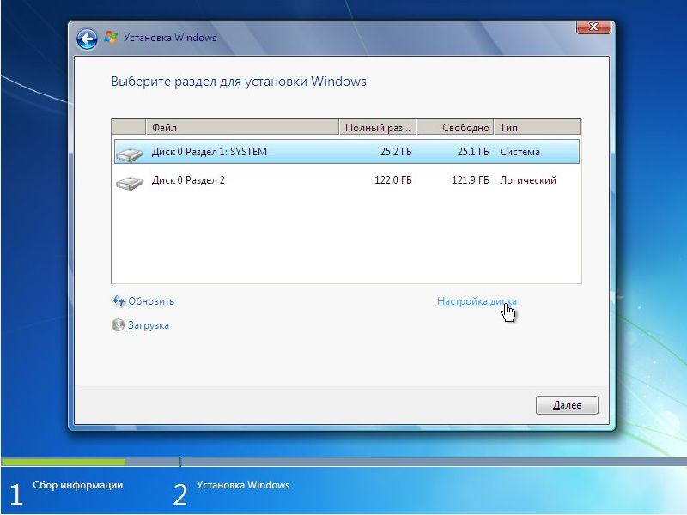

Рисунок 19 – Окно с выбором раздела жесткого диска

9.Нажимаем внизу на «Н**астройки диска»** и нажимаем на «**Форматировать»** (рисунок 20). Появляется окно с предупреждением о том, что все файлы в данном разделе будут удалены (рисунок 21).

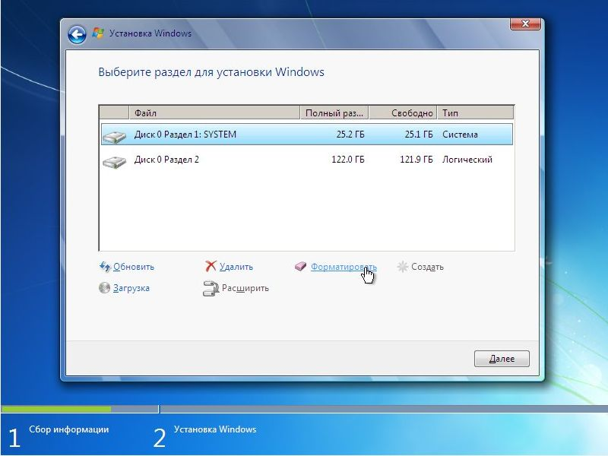

Рисунок 20 – Окно с выбором раздела установки программы

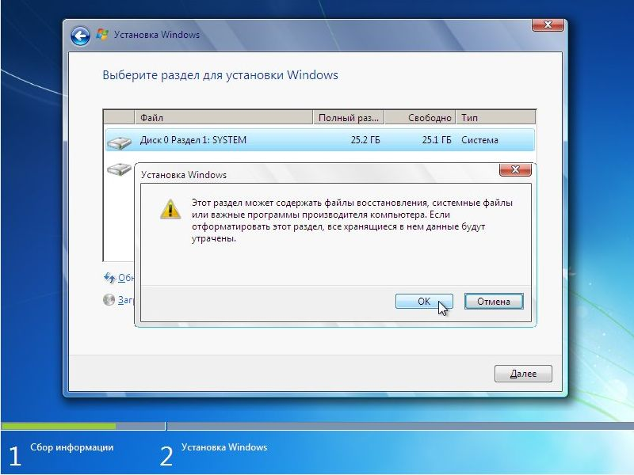

Рисунок 21 – Окно с выбором раздела для установки программы

10.Когда форматирование закончится, нажимаем на кнопку «**Далее»** (рисунок 22).

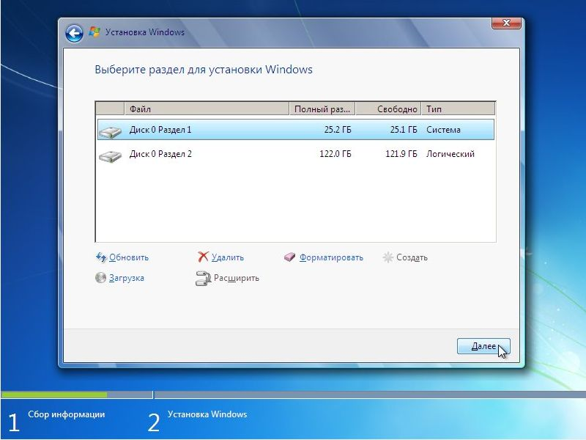

Рисунок 22 – Диалоговое окно установки программы.

11.Ждем, пока операционная система установится (рисунок 23).

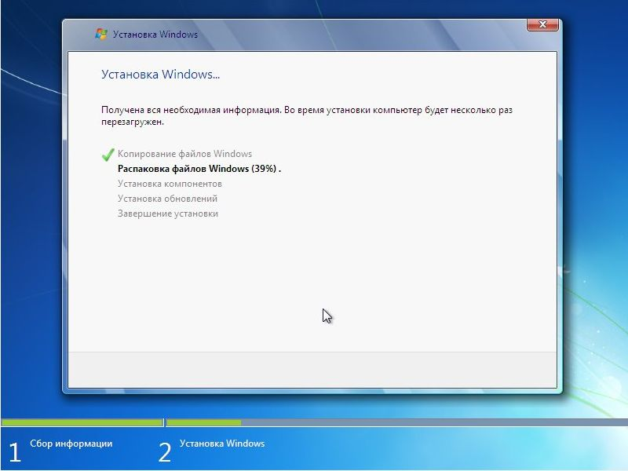

Рисунок 23 – Установка операционной системы

12.Когда система установится, вводим имя пользователя и имя компьютера (рисунок 24).

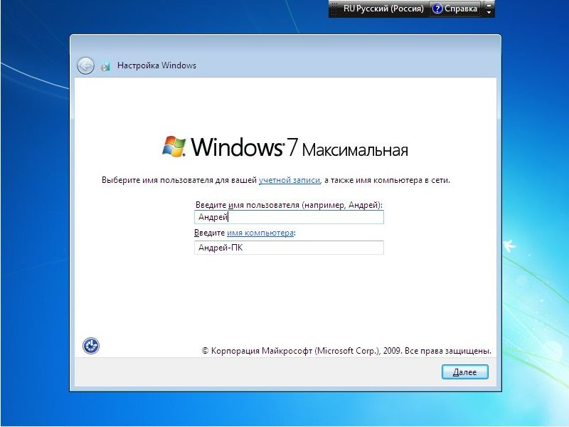

Рисунок 24 - Введение имени пользователя

13.Вводим по желанию пароль и подсказку к нему (рисунок 25).

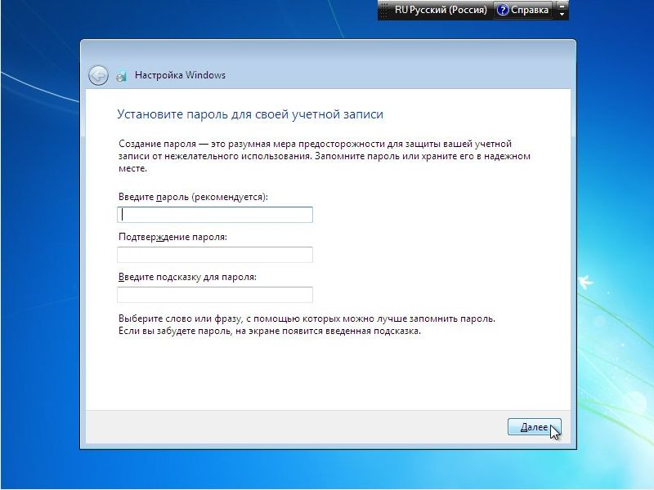

Рисунок 25 – Окно с установкой пароля

14. Вводим серийный номер (рисунок 26).

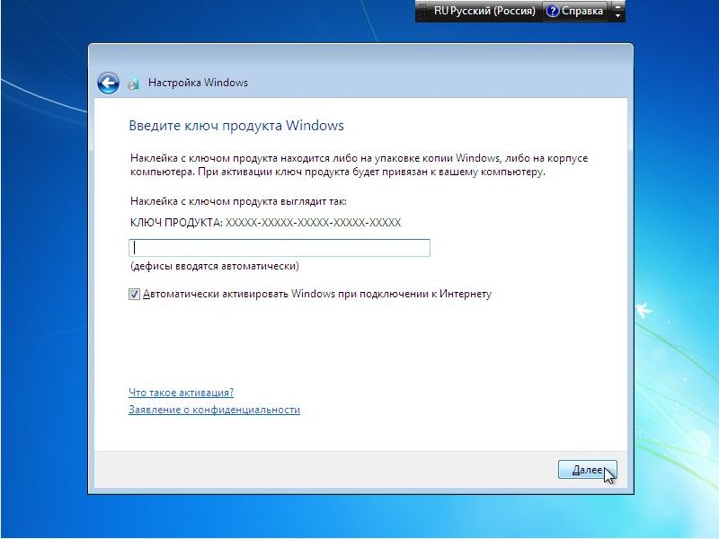

Рисунок 26 – Окно с вводом серийного номера

15.Дальше необходимо выбрать настройки безопасности. Они включают в себя настройки обновлений, Internet Explorer и прочее. Для большинства пользователей имеет смысл выбрать рекомендуемые параметры, которые при необходимости можно в последствии изменить (рисунок 27).

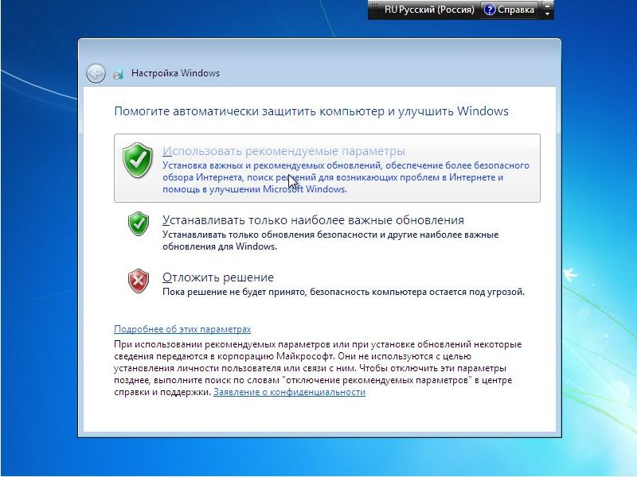

Рисунок 27 – Окно с настройкой операционной системы

16.После этого нужно настроить время, дату и часовой пояс (рисунок 28).

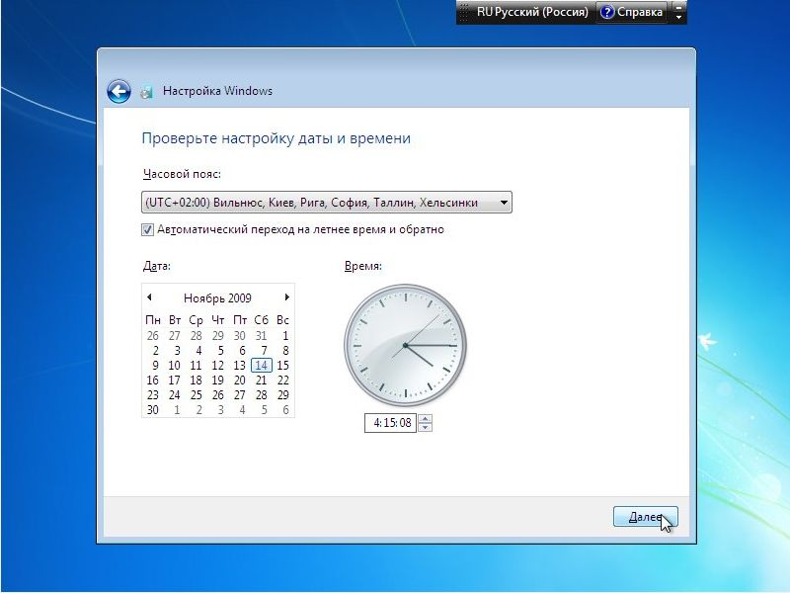

Рисунок 28 – Окно с настройкой даты и времени

17.Если ваш ноутбук или ПК подключен к сети и Windows содержит необходимый драйвер сетевой карты, то система автоматически предложит указать тип сети. Если у вас обычная домашняя сеть с маршрутизатором (роутером), то есть смысл выбрать пункт Домашняя сеть. Если вы подключены к городской сети или к Wi-Fi провайдера, то имеет смысл выбрать Общественная сеть (рисунок 29).

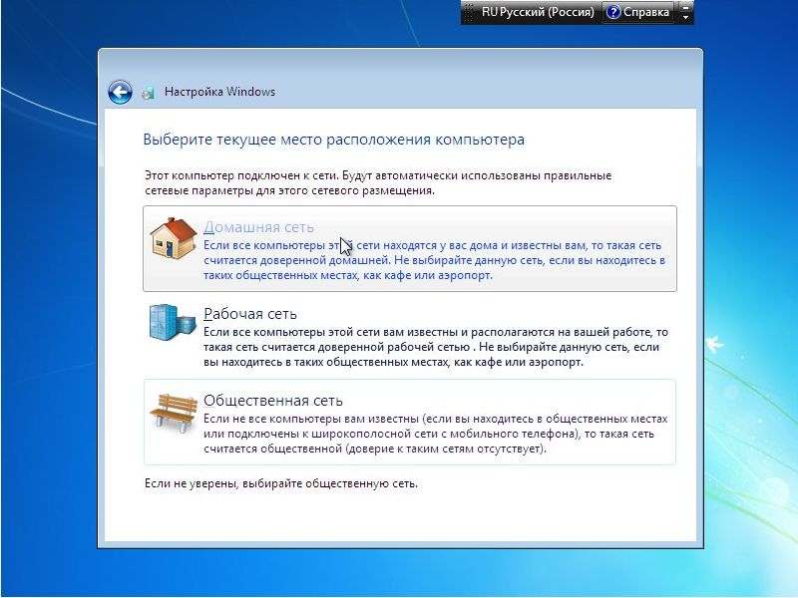

Рисунок 29 – Окно с выбором места расположения компьютера

18.По окончанию настройки должен появиться рабочий стол (рисунок 30).

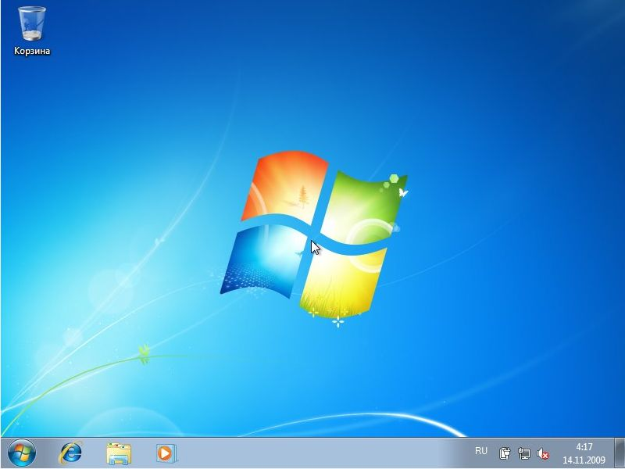

Рисунок 30 – Рабочий стол

19.Для правильной работы всех систем компьютера необходимо установить драйвера. Большая часть необходимых драйверов входит в стандартный дистрибутив Windows 7. В Windows 7 имеется программа Windows Update предназначенная для автоматического поиска и установки драйверов. Драйвера для периферийных устройств таких как принтеры, сканеры и т.д обычно идут в комплекте с ними, если же такого нет значит периферийное устройство не требует установки драйвера.

**2.5 Проверка работоспособности компьютерной системы и периферийного оборудования**

При включении компьютер проводит самотестирование с помощью процедуры POST. Данная процедура проводит тестирование всех компонентов ПК и, при обнаружении неисправности, выдает звуковой сигнал, каждый звуковой сигнал отвечает за неисправность определенного компонента ПК. В таблице 10 приведена информация по звуковым сигналам для BIOS Award.

Таблица 10 - Сигналы POST для BIOS Award

|  |  |
| --- | --- |
| Последовательность звуковых сигналов | Описание ошибки |
| 1 короткий | Успешный POST |
| 2 коротких | Обнаружены незначительные ошибки. На экране монитора появляется предложение войти в программу CMOS Setup Utility и исправить ситуацию.  Проверьте надежность крепления шлейфов в разъемах жесткого диска и материнской платы. |
| Последовательность звуковых сигналов | Описание ошибки |
| 3 длинных. | Ошибка контроллера клавиатуры |
| 1 короткий, 1 длинный. | Ошибка оперативной памяти (RAM) |
| 1 длинный, 2 коротких | Ошибка видеокарты |
| 1 длинный, 3 коротких. | Нет видеокарты или ошибка видеопамяти |
| 1 длинный, 9 коротких. | Ошибка при чтении из ПЗУ |
| Повторяющийся короткий | Проблемы с блоком питания; Проблемы с ОЗУ |
| Повторяющийся длинный. | Проблемы с ОЗУ |
| Циклично чередующихся два звуковых тона. | Проблемы с CPU |
| Непрерывный. | Проблемы с блоком питания |

Проверить работоспособность периферийного оборудования можно несколькими способами. Правильно установленные и полностью работоспособные периферийные устройства корректно отображаются в «Диспетчере устройств Windows», там же можно увидеть неопределенные устройства, они будут отображаться во вкладке «Другие устройства». Если устройство после установки не работает или не определилось, возможно, поможет установка драйвера, обычно у таких периферийных устройств драйвера идут в комплекте, но, если таковых нет, также можно воспользоваться встроенным инструментом Windows для поиска драйверов. Если периферийное устройство было подключено, но компьютер совершенно его не видит, возможно, устройство или кабель неисправны. Также можно воспользоваться универсальными диагностирующими программами, такими как: Everest Ultimate; Astra32 и т.п. В них отображается состояние и все необходимые сведения о компьютере и подключенных к нему устройствах.

**2.6 Создание программы на языке C++ для микропроцессорной системы (Описание пользовательского интерфейса, выбранной программы, структурные компоненты разработанной программы, описание работы созданной программы). Отладка программы**

При создании программы на языке C++ для микропроцессорной системы использовалась следующая программа: Arduino IDE.

Для установки интегрированной среды Arduino необходимо:

* загрузить с официального сайта новую версию;
* разархивировать загруженные файлы;
* установить драйвера;
* запустить Arduino IDE.

Описание пользовательского интерфейса выбранной программы (рисунок 31):

Меню редактора включает в себя следующие главные элементы: Файл, Правка, Скетч, Сервис и Справка.

В пункте Файл можно найти команды, отвечающие за создание новой программы, чтение старой, сохранения её изменений, а также команды для загрузки программы на микроконтроллер.

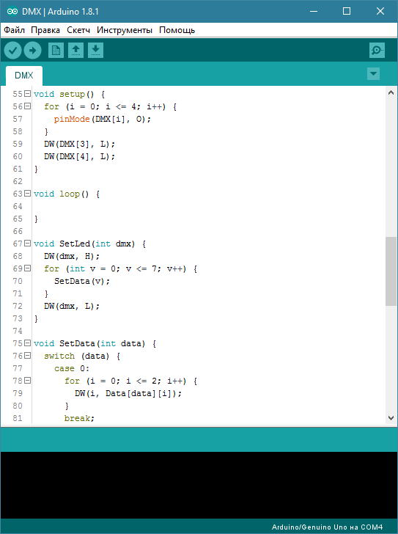

Рисунок 31 – Среда разработки Arduino IDE

Перечень команд меню Файл:

* Создать ­ создать новую программу (скетч);
* Открыть ­ открыть существующую программу;
* Папка со скетчами ­ открыть программу из заданной папки;
* Примеры ­ открыть пример программы;
* Закрыть ­ закрыть текущее окно.
* Сохранить ­ сохранить изменения в ранее сохранененной программе;
* Сохранить как ­ сохранить новую программу, с указанием имени;
* Загрузить ­ загрузить программу в Arduino;
* Загрузить с помощью программатора ­ загрузить программу посредством программатора;
* Настройка печати ­ настройка принтера;
* Пачать ­ вывод на печать кода программы;
* Настройки ­ настройки редактора;
* Выход ­ выход из Arduino IDE.

Пункт меню Правка содержит команды, связанные с редактирование текст программы, включая копирование, вставку, настройку отступов и поиск по ключевому слову.

В разделе Скетч размещаются команды для управления компиляцией программы.

Перечень команд меню Скетч:

* Проверить/Компилировать ­ компилировать программу;
* Показать папку скетчей ­ открыть системную папку с программами;
* Добавить файл ­ добавить к проекту файл с данными или программой;
* Импортировать библиотеку ­ подключить к программе библиотеку из списка установленных.

Пункт меню Сервис включает в себя вспомогательные функции для работы с самим микроконтроллером.

Перечень команд меню Сервис:

* Автоформатирование ­ автоматическая расстановка отступов, переносов строк и т.п.;
* Архивировать скетч ­ архивация папки с программой, и сохранение архива в указанное место;
* Исправить кодировку и перезагрузить;
* Монитор порта ­ открыть окно для обмена данными с микроконтроллером;
* Плата ­ выбор текущей платы (в данном случае Arduino Uno);
* Последовательный порт ­ выбор порта, к которому подключено устройство;
* Программатор ­ выбор программатора (не используется в данном курсе);
* Записать загрузчик ­ запись программы ­ загрузчика в микроконтроллер (не используется в данном курсе).

Наконец, меню Справка содержит подробное описание всех функций самого редактора Arduino IDE, а также всевозможные команды и приемы работы с платформой Arduino.

Меню иконок включает в себя следующие функции.

|  |  |
| --- | --- |
|  | Проверить/Компилировать программу; |
|  | Загрузить программу в Arduino Uno; |
|  | Создать новую программу; |
|  | Открыть существующую программу; |
|  | Сохранить программу; |
|  | Монитор последовательного порта. |

Непосредственно текст программы создается и редактируется в главном окне редактора. По сути, окно редактора представляет собой типичный текстовый редактор, с подсветкой конструкций кода.

В нижней части редактора Arduino IDE имеется небольшое окно, служащее для вывода уведомлений об ошибках, возникающих в процессе компиляции программы, или во время загрузки программы в микроконтроллер.

В комплекте к плате Arduino выше были упомянуты 37 датчиков, ниже разобраны подробно два из них: модуль датчика касания и модуль датчика температуры.

1. **Модуль датчика удара**

Датчик KY-031 “чувствует” удары по корпусу объекта в котором он смонтирован. Устанавливается в охранные системы автомобилей, мотоциклов, велосипедов. Модуль датчика удара применяется в охранной сигнализации дверей и ворот.

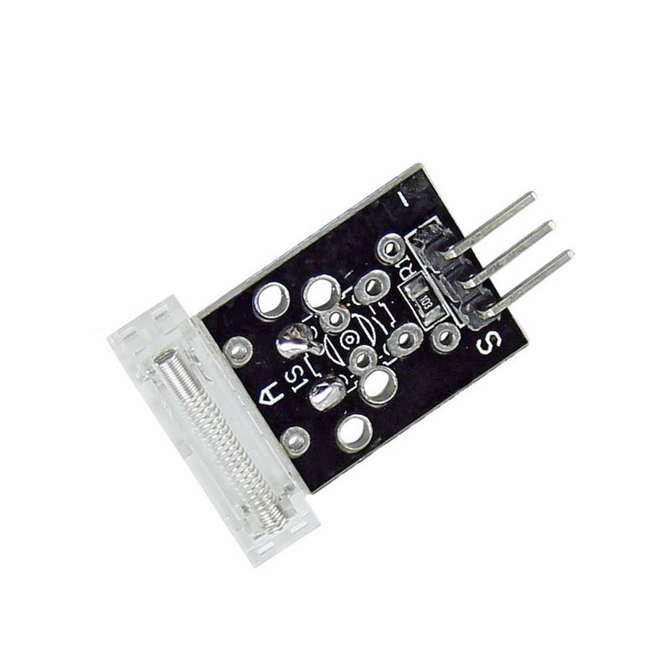

Рисунок 32 – Внешний вид датчика удара

Характеристики:

Напряжение питания, В:

* предельное 24;
* номинальное 5.

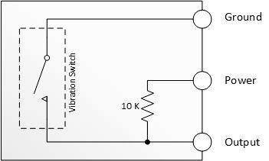

Рисунок 33 –Схема датчика удара

Модуль датчика наиболее чувствителен к ударам направленным поперек плоскости платы. Воздействие воспринимает чувствительный элемент, представляющий собой пружину, конец которой окружен контактами. При ударе пружина изгибается, конец пружины касается контактов и цепь датчика KY-031 замыкается. Как изображено на схеме между входом питания и выходом датчика находится резистор 10 кОм. При срабатывании датчика замыкается контакт, который может быть соединен с входом самых различных приборов. При использовании контакта питания на выходе датчика KY-031 при отсутствии срабатывания также напряжение питания, а при срабатывании короткие импульсные понижения напряжения до нуля вольт.

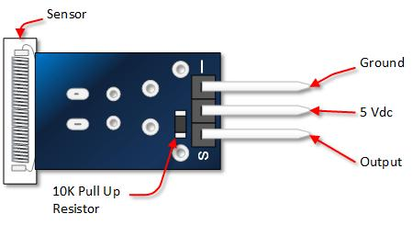

Рисунок 34 – Внешний вид датчика удара

Выводы:

* I – общий;
* Центральный контакт – питание;
* S – выход.

**2) Модуль датчика линии**

Представляет собой датчик отражения инфракрасного излучения близко расположенным препятствием. Благодаря работе фотоэлемента в инфракрасном диапазоне излучения восприятие оттенков становится более контрастным, чем в видимом диапазоне света. Это облегчает применять  модуль ky-033 для различения белых и черных участков поверхности. Конструктивные особенности позволяют использовать модуль датчика линии  в классической задаче учебной робототехники – движение вдоль линии на полу. Если нанести полоски на вращающийся диск то датчик можно использовать для измерения скорости оборотов вала двигателя, колеса и других вращающихся деталей.

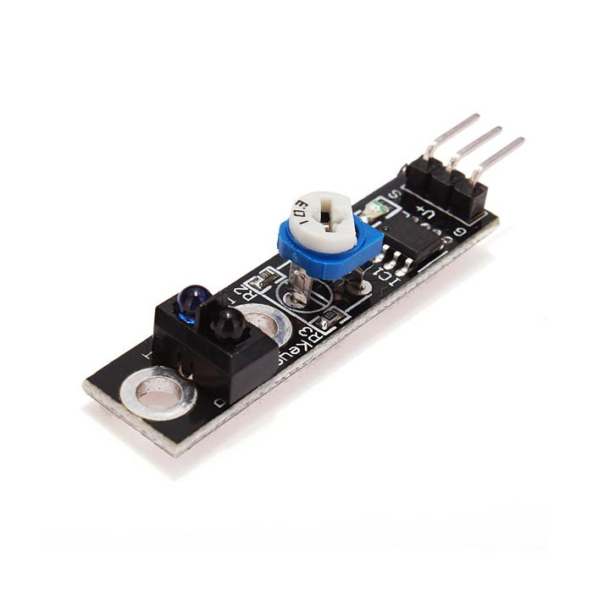

Рисунок 35 – Внешний вид датчика линии

Характеристики :

Питание:

* напряжение 3,3 – 5,5 В;
* ток 20 мА;
* Угол обзора 35 °;
* Рабочая температура 0 – 50 C°;
* Размеры 77 x 48 x 12 мм.

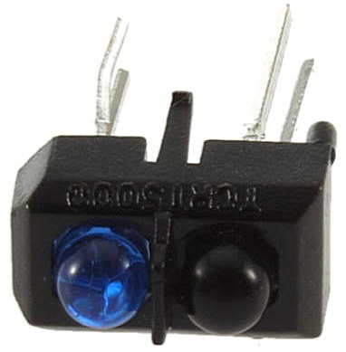

Рисунок 36 – Компонент TCRT5000L.

Инфракрасный светодиод и фототранзистор входят в компонент модуля TCRT5000L. Его сигнал поступает на вход микросхемы LM393YD . Переменным резистором выполняется настройка. В зависимости от применения модуля ky-033 выбирается режим работы. Благодаря настройке модуль датчика линии имеет широкий круг применения. Требуемая чувствительность зависит от расстояния до поверхности, оттенка светлых и темных участков. При работе в составе тахометра настройка проводится под ширину линий на вращающейся поверхности.

На плате модуля ky-033 подписаны следующие контакты соединителя:

* G – общий провод;
* V – питание;
* S – выходной сигнал;

При использовании модуля ky-033 для предотвращения столкновения с препятствием выходной сигнал имеет низкий уровень при отражении ИК излучения и высокий, если отражения нет. При контроле черного и белого цветов поверхности происходит отражение белым участком и поглощение черным – отражения нет. Настройка схемы для наибольшей разности уровней приводит к смещению напряжения выхода для каждого случая. Поэтому сигнал датчика подают на вход АЦП, а программу настраивают на наиболее надежное различение высокого и низкого уровней сигнала.

При приеме отраженного излучения на плате модуля ky-033 работает светодиод.

В редакторе Arduino IDE была разработана программа ,выполняющая функцию кодового замка. Схема к программе состоит из двух светодиодов красного и зеленого цветов и панели ввода кода(матричная клавиатура).

Разработанная микропроцессорная система выполняет следующие функции:

1 Снятие показаний с матричной клавиатуры;

2 Проверка на правильность введенного кода;

3 Определение какой светодиод должен загораться при введенном коде.

Текст программы:

#include <Keypad.h> ; //Выбор библиотеки

String z; //Объявление переменной z

String y = "12C45";//Объявление переной y и назначение верного кода

const byte ROWS = 4; );// Количество строк

const byte COLS = 4; //Количество столбцов

char keys[ROWS][COLS] = {//Название кнопок

{'1','2','3','A'},

{'4','5','6','B'},

{'7','8','9','C'},

{'*','0','#','D'}

};

byte rowPins[ROWS] = {11,10, 9, 8}; //Присваивание значения строк к портам

byte colPins[COLS] = {7, 6, 5, 4}; //Присваивание значения столбцов к портам

Keypad keypad = Keypad(makeKeymap(keys), rowPins, colPins, ROWS, COLS ); //С использование библиотеки выбираем клавиатуру

void setup(){//Начало программы

pinMode(2, OUTPUT); );// присваивание порту 2 ,вывод

pinMode(3, OUTPUT); );// присваивание порту 3 ,вывод

pinMode(13, OUTPUT); );// присваивание порту 3, вывод

}

void loop(){//Начало цикла

char key = keypad.getKey();//Считывание нажатой кнопки на клавиатуре

if (key and key != '*' and key != '#'){ //Условный оператор

z += key; //Прибавление символа к строке

}

if (key == '*' and z == y) {){ //Условный оператор

digitalWrite(13, HIGH); ){ //Выставление сигнала высокого уровня на 13 порте

digitalWrite(2, LOW); //Выставление сигнала низкого уровня на 2 порте digitalWrite(3, LOW); //Выставление сигнала низкого уровня на 3 порте

z = ""; //Обнуление

}

else if (key == '*' and z != y) {//Условный оператор

digitalWrite(13, LOW); //Выставление сигнала низкого уровня на 13 порте

digitalWrite(2, HIGH); //Выставление сигнала высокого уровня на 2 порте

digitalWrite(3, LOW); //Выставление сигнала низкого уровня на 3 порте

z = "";//Обнуление

}

if (key == '#') {//Условный оператор

digitalWrite(13, LOW); //Выставление сигнала низкого уровня на 13 порте

digitalWrite(2, LOW); //Выставление сигнала низкого уровня на 2 порте

digitalWrite(3, LOW); //Выставление сигнала низкого уровня на 3 порте

z = "";//Обнуление

}

* 1. **Выполнение тестирования и отладки микропроцессорной системы**

По разработанной в предыдущем пункте программе была собрана схема и протестирована на разных значениях матричной клавиатуры.

На рисунке 36 представлена отлаженная схема, в которую входит матричная клавиатура и два светодиода.

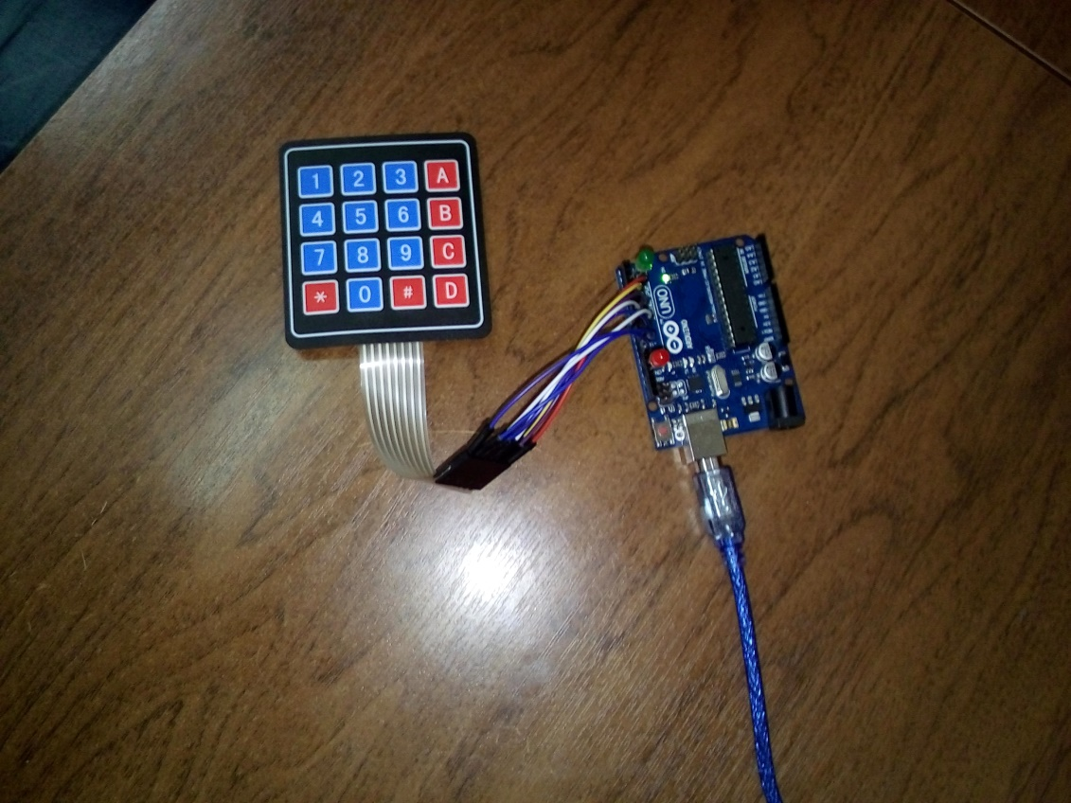

Рисунок 36 – Собранная схема.

На рисунке 37 представлена отлаженная схема, в которой был введен правильный код и соответственно был включен зеленый светодиод

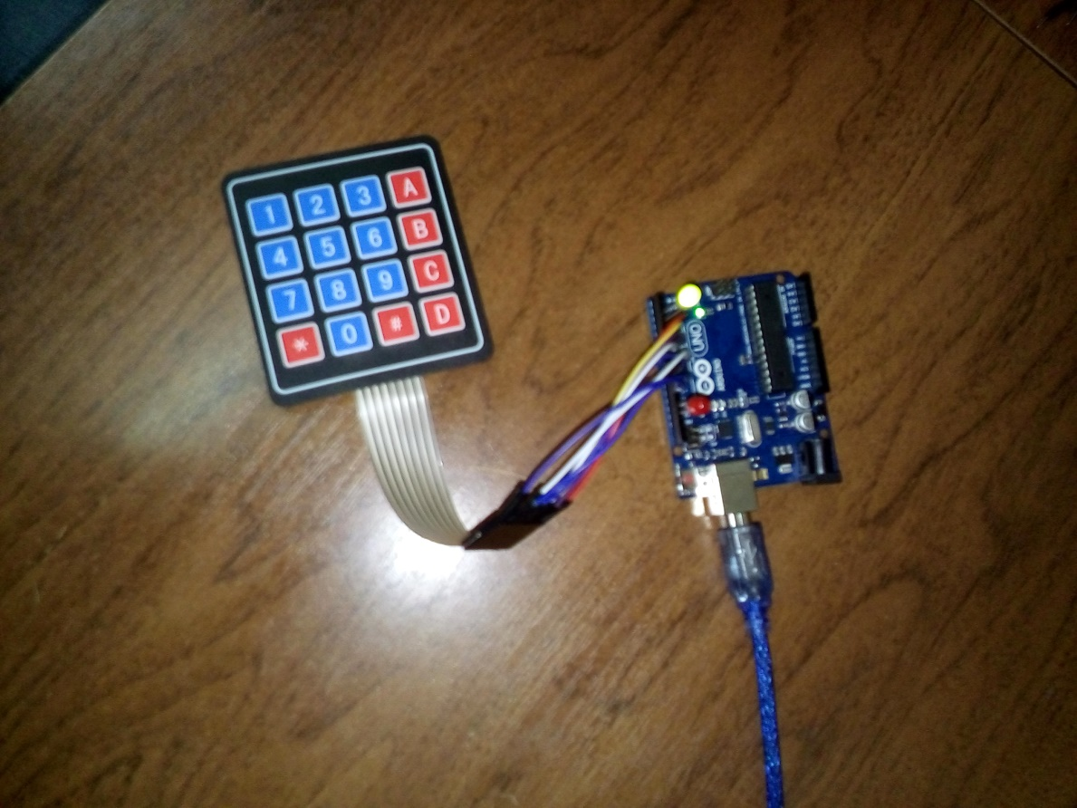

Рисунок 37 – Схема при правильном введение кода

На рисунке 38 представлена отлаженная схема, в которой был введен не правильный код и соответственно был включен красный светодиод

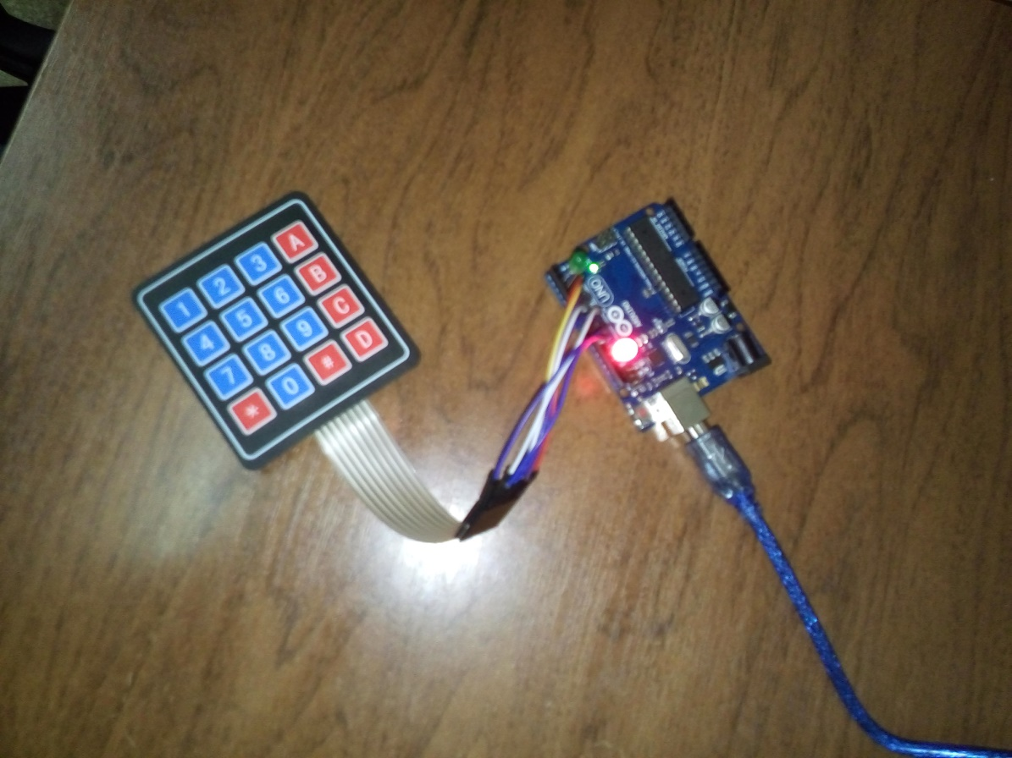

Рисунок 38 – Схема при не правильном введение кода

**Раздел 3 ПМ 03. Техническое обслуживание и ремонт компьютерных систем и комплексов**

**3.1 Схема локальной сети предприятия (организации), топология сетей (её сетевая архитектура). Взаимодействие с Интернет**

Схема локальной сети предприятия показана на рисунке 44.

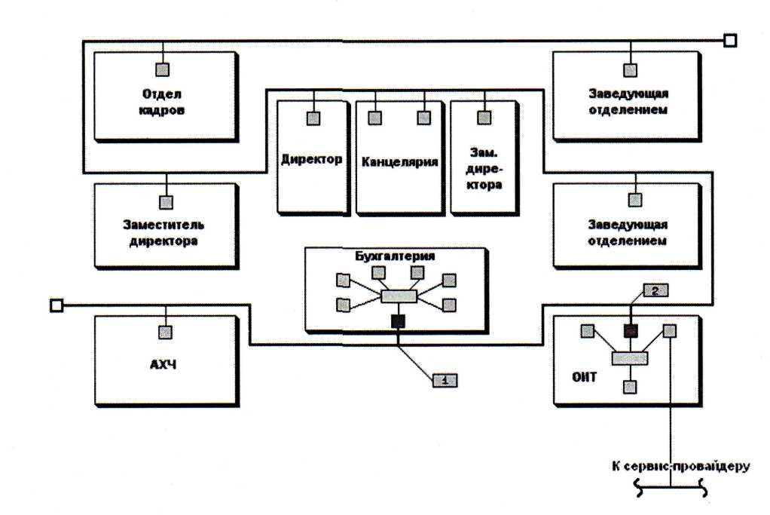Рисунок 44 Программно-аппаратные мосты

Сеть Ивановского энергетического колледжа является комбинированной и включает в себя сети со следующими сетевыми архитектурами:

1. Fast Ethernet-100 Мбит/с;
2. 10Base2-10 Мбит/с.

Взаимодействие этих 2-х сетей осуществляется через программно-аппаратные мосты, организованные на компьютерах 1 и 2 (рисунок 45). Эти компьютеры называются прокси-сервер. На рисунке 2 изображена схема локальной вычислительной сети «ИЭК».

1. Между собой отделы соединены в топологию «Шина» посредством коаксиального кабеля. Топология "шина" предполагает использование одного кабеля, к которому подключаются все компьютеры сети, а на концах топологии шины стоят терминаторы, которые обозначены на этой схеме квадратами желтого цвета. В случае "шина" кабель используется совместно всеми станциями по очереди. Принимаются специальные меры для того, чтобы при работе с общим кабелем компьютеры не мешали друг другу передавать и принимать данные.

В топологии "шина" все сообщения, посылаемые отдельными компьютерами, подключенными к сети. Надежность здесь выше, так как выход из строя отдельных компьютеров не нарушит работоспособности сети в целом. Поиск неисправностей в кабеле затруднен. Кроме того, так как используется только один кабель, в случае обрыва нарушается работа всей сети.

Коаксиальный кабель. Этот кабель может использоваться в двух различных системах передачи данных: без модуляции сигнала и с модуляцией. В первом случае цифровой сигнал используется в таком виде, в каком он поступает из ПК и сразу же передается по кабелю на приемную станцию. Он имеет один канал передачи со скоростью до 10 Мбит/сек и максимальный радиус действия 4000 м. Во втором случае цифровой сигнал превращают в аналоговый и направляют его на приемную станцию, где он снова превращается в цифровой. Операция превращения сигнала выполняется модемом, каждая станция должна иметь свой модем. Этот способ передачи является многоканальным (обеспечивает передачу по десяткам каналов, используя для этого всего лишь один кабель). Таким способом можно передавать звуки, видеосигналы, данные. Длина кабеля может достигать до 50 км.

2. Внутри отдела бухгалтерия и отдела информационных технологий компьютеры соединены в топологию «Звезда» по средствам витой пары. В этом случае каждый компьютер через специальный сетевой адаптер подключается отдельным кабелем к объединяющему устройству - HUB (прямоугольники, находящиеся в бухгалтерии и ОИТ). При необходимости можно объединять вместе несколько сетей с топологией "звезда", при этом получаются разветвленные конфигурации сети.

С точки зрения надежности эта топология не является наилучшим решением, так как выход из строя центрального узла HUB приведет к остановке всей сети. Однако при использовании топологии "звезда" легче найти неисправность в кабельной сети.

Витая пара - самым дешевым является кабель со скрученной парой проводов, который используется в телефонии. Он может быть Экранированным и Неэкранированным. Экранированный более устойчив к электромагнитным помехам. Однако на практике чаще используется неэкранированный кабель, т.к. такой тип кабеля используется для разводки телефонных линий и, он дешевле экранированного. Наилучшим образом подходит для малых учреждений. Недостатками данного кабеля является высокий коэффициент затухания сигнала и высокая чувствительность к электромагнитным помехам, поэтому максимальное расстояние между активными устройствами в ЛВС при использовании витой пары до 100 метров.

В схеме локальной вычислительной сети «ИЭК» есть еще такие элементы как прокси-сервера.

3. Указанные выше мосты - представляют собой программно аппаратные комплексы, которые соединяют локальную вычислительную сеть (ЛВС) между собой, а также ЛВС и удаленные рабочие станции (ПК), позволяя им, взаимодействовать друг с другом для расширения возможностей сбора и обмена информацией. Мост обычно определяется как соединение между двумя сетями, которые используют одинаковый протокол взаимодействия, одинаковый тип среды передачи и одинаковую структуру адресации.

**3.2 Содержание и организация сборочных, наладочных, ремонтных и диагностических работ**

Данным видом деятельности занимается определенный человек - системный администратор, а именно:

1. Планирование информационной инфраструктуры, структуры внутренней сети;
2. Организация и обеспечивает бесперебойного функционирования локальной вычислительной сети. Мониторинг использования локальной вычислительной сети;
3. Установка на серверы и рабочие станции сетевого программного обеспечения, конфигурирование систем и программного обеспечения на серверах;
4. Обеспечивает защиту от несанкционированного доступа к информации, просмотра или изменения системных файлов и данных, а также безопасность межсетевого взаимодействия;
5. Организация доступа к локальным и глобальным сетям, в том числе - сеть Интернет; обмен информацией с другими организациями с использованием электронной почты;
6. Регистрация пользователей, назначение идентификаторов (логинов) и паролей;
7. Поддержка рабочего состояния программного обеспечения серверов;
8. Поддержка работы корпоративного web-сервера и внутренних web-серверов;
9. Установка и настройка сетевых сервисов. Поддержание их в рабочем состоянии;
10. Настройка системы безопасности, планирование общей политики безопасности;
11. Обучение и консультирование пользователей при работе в локальной вычислительной сети, сети Интернет, использовании электронной почты, ведению архивов;
12. Скачивание и последующая установка обновлений к серверным операционным системам и ПО;
13. Протоколирование системных и сетевых событий, событий доступа к ресурсам - для последующего анализа;
14. Защита от вирусов. Обновление антивирусных баз;
15. Разработка инструкций по работе с сетевым программным обеспечением и обеспечение ими пользователей;
16. Установка ограничений для пользователей по: использованию рабочей станции или серверов; времени; степени использования ресурсов;
17. Составляет план архивации данных. Установка и настройка ПО системы резервного копирования. Сохранение данных на сменных носителях;
18. Настройка оповещения о критических событиях. Инсталляция и конфигурирование программного обеспечения мониторинга. Определение узких мест, реакция на критические события, на атаки хакеров;
19. Ведение журнала архивации данных и степени использования носителей;
20. Разработка схемы послеаварийного восстановления работоспособности локальной вычислительной сети;
21. Проведение тестовых проверок и профилактических осмотров вычислительной техники с целью своевременного обнаружения и ликвидации неисправностей;
22. Составление заявки на ремонт неисправного, а также приобретение нового и модернизацию устаревшего аппаратного оборудования серверов и рабочих станции, а также сетевого оборудования.

**3.3 Средства вычислительной техники, сервисное оборудование, программное обеспечение, используемое в условиях прохождения производственной практики**

Средства вычислительной техники, сервисное оборудование, программное обеспечение, используемое в условиях прохождения производственной практики рассмотрены в п.1.

**3.4 Документация, связанная с ремонтом, диагностикой и монтажом компьютерных систем и локальных вычислительных сетей**

Проектирование ЛВС осуществляется в соответствии с Постановлением Правительства РФ от 16.02.2008 г. №87 "О составе разделов проектной документации и требованиями к их содержанию", региональными строительными нормами и требованиями технического задания.

При проектировании ЛВС учитываются требования существующего законодательства и нормативных документов по экологии, охране труда и пожарной безопасности.

Этапы проектирования и связанная с ними документация:

1. Предпроектное обследование

Цель предпроектного обследования состоит в определении комплекса мероприятий и разработке технических предложений с учетом сформированных типовых решений. По результатам обследования наши инженеры-проектировщики помогут Заказчику разработать грамотное техническое задание (ТЗ) на проектирование ЛВС;

1. Техническое задание (ТЗ) ЛВС

Требования заказчика составляют основу технического задания (ТЗ) ЛВС и являются тем первичным документом, с которого начинается работа по созданию локальной вычислительной сети. Кроме технических требований, на первых этапах работы по проектированию ЛВС в качестве исходной информации используются данные, полученные в процессе предпроектного обследования. Любое проектирование начинается с правильно написанного технического задания утвержденного заказчиком. От грамотно написанного ТЗ зависят сроки проектирования и выбор необходимого оборудования для строительства ЛВС, описанные в ТЗ.

Состав проектной документации ЛВС регламентируется Постановлением Правительства Российской Федерации «О составе разделов проектной документации и требованиях к их содержанию» от 16.02.2008 г. № 87;

1. Проектная документация ЛВС (стадия «П»)

Грамотно разработанная концепция ЛВС и техническое задание дает основания для создания эскизного плана ЛВС – единого комплекса решений, предназначенного для обеспечения заданного режима эксплуатации ЛВС. Эскизный проект определяет оптимальную структуру ЛВС и трассу прокладки кабельных проводок, расположение и состав элементов телекоммуникационной инфраструктуры, представление о бюджете проекта, а также целый ряд других параметров, которые позволят облегчить выбор конкретных решений.Проектная документация ЛВС представляет собой текстовые и графические материалы, определяющие объемно-планировочные, конструктивные и технические решения для строительства или реконструкции (модернизации)ЛВС. Основой для разработки проекта ЛВС служат архитектурно-строительная, технологическая и инженерные части Проекта здания. Проект ЛВС ориентирован на использование максимально эффективных и хорошо зарекомендовавших себя оборудования и комплектующих материалов. Грамотное проектирование - это высокая скорость выполнения строительных работ и обслуживания ЛВС. Безошибочный расчет проекта – минимизация затрат на оборудование;

1. Рабочая документация ЛВС (стадия «Р»)

На следующем этапе разрабатывается рабочая документация ЛВС, которая используется на этапе строительства. Именно на этой стадии определяется ресурсоемкость процесса, объем строительных и монтажных работ, количества необходимого оборудования и материалов, а значит и итоговый бюджет проекта ЛВС;

5. Рабочая документация ЛВС разрабатывается после утверждения предшествующей стадии проектирования. Цель работ на стадии "Р" состоит в подготовке точных чертежей, схем и таблиц, которыми будут руководствоваться монтажники при проведении работ по созданию ЛВС. Рабочая документация обеспечивает детальную привязку компонентов всех систем к объекту. Рабочая документация ЛВС содержит чертежи, таблицы соединений и подключений, планы расположения оборудования и проводок и другие документы;

6. Сметная документация ЛВС («СД»)

Разработка сметной документации является заключительным этапом проектирования локальной вычислительной сети и определяет полную стоимость оборудования, строительно-монтажных и пуско-наладочных работ;

7. Диагностическая документация

По завершению монтажа, ЛВС подвергается комплексному тестированию и настройки с целью проверки работоспособности системы и выявления дефектов. Результаты тестирования и настройки с пояснениями значений параметров и анализом качества локальной вычислительной сети предоставляются заказчику, пример отчёта тестирования представлен на рисунке 45. После завершения всех работ и передачи документации заказчику, представителями исполнителя и заказчика производится осмотр объекта. В случае выполнения всех необходимых требований и задач, а так же соответствия техническому заданию объект сдаётся в эксплуатацию;

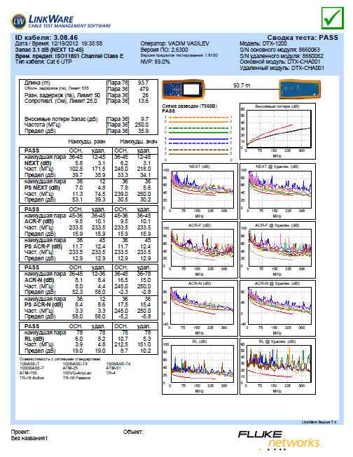

Рисунок 45 -­ Пример отчёта тестирования

8. Документация ремонтно-восстановительных работ

Ремонтно-восстановительные работы технического обслуживания ЛВС включают в себя:

* замена повреждённых кабелей;
* восстановление поврежденного кроссового оборудования.

Выявленные в результате профилактических работ неисправности устраняются Исполнителем в рамках обслуживания ЛВС. В зависимости от характера неисправности, принимается решение о выводе неисправного оборудования из использования и включения его в план текущего ремонта ЛВС, либо устранении дефекта на месте. Неисправности, на устранение которых требуются дополнительные работы и материальные ресурсы, устраняться после составления дефектной ведомости. Выявленные нарушения условий эксплуатации ЛВС сообщаются представителям Заказчика. График проведения работ ТО ЛВС разрабатывается и утверждается Заказчиком. По результатам проведения работ исполнитель предоставляет отчет, в который входят:

* таблица размещения портов ЛВС на объекте;
* таблица кроссировок кроссового оборудования ЛВС;
* акт измерений параметров портов ЛВС;
* дефектную ведомость.
  1. **Подготовка рабочего места и основные положения по выполнению работ**

При подготовки рабочего место следует придерживаться следующих рекомендаций для безопасной и комфортной работы**:**

* Устанавливать монитор желательно в углу комнаты или развернуть его задней панелью к стене.
* В помещении, где работают несколько человек, расстояние между компьютерами должно быть не менее 2 м. Ни в коем случае нельзя ставить компьютеры напротив друг друга.
* Не оставляйте монитор включенным на длительное время, чаще пользуйтесь "ждущим" режимом.
* Заземлите ПК.
* Во время работы расстояние до экрана монитора должно быть не менее 70 см.
* Освещение необходимо организовать так, чтобы на экране не было бликов.
* В процессе работы необходим регулярный отдых, поскольку однообразная поза достаточно утомительна для глаз, шеи и спины.

При работе с электронными приборами следует соблюдать основные положения:

* Не оставлять включенный электронагревательный прибор без присмотра.
* Не допускать к работе с электронагревательными приборами посторонних лиц.
* Запрещается проверять работоспособность электрооборудования в неприспособленных для эксплуатации помещениях с токопроводящими полами, сырых, не позволяющих заземлить доступные металлические части.
* Недопустимо под напряжением проводить ремонт средств вычислительной техники и периферийного оборудования.
* Запрещается под напряжением очищать от пыли и загрязнения электрооборудование.
* Необходимо постоянно следить на своем рабочем месте за исправным состоянием электропроводки, выключателей, штепсельных розеток, при помощи которых оборудование включается в сеть.

**3.6 Проверка и диагностика компьютерных систем и компонентов локальной вычислительной сети. Антивирусные программы**

Локальная вычислительная сеть (ЛВС) – это распределенная система, построенная на базе локальной сети связи и предназначенная для обеспечения физической связности всех компонентов системы, расположенных на расстоянии, не превышающем максимальное для данной технологии.

Современные проводные ЛВС реализуются на базе витых пар и оптоволоконных кабелей.

Основные правила прокладки кабеля:

* Во избежание растяжения сила натяжения для 4-парных кабелей не должна превышать 110 Н (усилие примерно в 12 кг). Как правило, усилие свыше 250 Н приводит к необратимым изменениям параметров UTP-кабеля;
* Радиусы изгиба установленных кабелей не должны быть менее четырех (некоторые производители настаивают на восьми) диаметров для кабелей UTP горизонтальной системы. Допустимый изгиб в ходе монтажа не менее 3÷4 диаметров;
* Следует избегать излишней нагрузки на кабели, обычно вызываемой их перекручиванием (образование «барашков») во время протяжки или монтажа, чрезмерным натяжением на подвесных участках трасс, туго затянутыми узкими кабельными хомутами (или «пристреленными» скобами);
* Кабели горизонтальной системы должны использоваться в сочетании с коммутационным оборудованием и патч-кордами (или перемычками) той же или более высокой категории рабочих характеристик.

Главное, о чем следует помнить на протяжении всех инсталляционных работ – качество собранной кабельной системы в целом определяется по компоненту линии с наихудшими рабочими характеристиками.

Под диагностикой принято понимать измерение характеристик и мониторинг показателей работы сети в процессе ее эксплуатации, без остановки работы пользователей.

Диагностикой сети является, в частности, измерение числа ошибок передачи данных, степени загрузки (утилизации) ее ресурсов или времени реакции прикладного ПО.

Тестирование – это процесс активного воздействия на сеть с целью проверки ее работоспособности и определения потенциальных возможностей по передаче сетевого трафика. Как правило, оно проводится с целью проверить состояние кабельной системы (соответствие качества требованиям стандартов), выяснить максимальную пропускную способность или оценить время реакции прикладного ПО при изменении параметров настройки сетевого оборудования или физической сетевой конфигурации.

**3.6.1 Поиск неисправностей в сети аппаратными средствами**

Условно, оборудование для диагностики, поиска неисправностей и сертификации кабельных систем можно поделить на четыре основные группы:

* приборы для сертификации кабельных систем;
* сетевые анализаторы;
* кабельные сканеры;
* тестеры (мультиметры).

Приборы для сертификации кабельных систем – устройства, которые проводят все необходимые тесты для сертификации кабельных сетей, включая определение затухания, отношения сигнал-шум, импеданса, емкости и активного сопротивления.

Сетевые анализаторы – это эталонные измерительные инструменты для диагностики и сертификации кабелей и кабельных систем. Сетевые анализаторы содержат высокоточный частотный генератор и узкополосный приемник. Передавая сигналы различных частот в передающую пару и измеряя сигнал в приемной паре, можно измерить затухание в линии и ее характеристики.

Кабельные сканеры позволяют определить длину кабеля, затухание, импеданс, схему разводки, уровень электрических шумов и оценить полученные результаты. Для определения местоположения неисправности кабельной системы (обрыва, короткого замыкания и т.д.) используется метод – кабельного радара. Суть его состоит в том, что сканер излучает в кабель короткий электрический импульс и измеряет время задержки до прихода отраженного сигнала. По полярности отраженного импульса определяется характер повреждения кабеля (короткое замыкание или обрыв). В правильно установленном и подключенном кабеле отраженный импульс отсутствует.

Тестеры (омметры) – наиболее простые и дешевые приборы для диагностики кабеля. Они позволяют определить непрерывность кабеля, однако, в отличие от кабельных сканеров, не обозначают, где произошел сбой. Проверка целостности линий связи выполняется путем последовательной «прозвонки» витых пар с помощью омметра.

**3.6.2 Поиск неисправностей в сети программными средствами**

Для поиска неисправности используют встроенные средства тестирования (утилит) операционной системы Windows.

Используются утилиты TCP/IP:

* Ping – диагностическая утилита, которая проверяет возможность соединения с удаленным компьютером;
* Route – показывает и позволяет изменять конфигурацию локальной таблицу маршрутизации;
* Tracert – отслеживает маршрут, по которому пакеты перемешаются на пути к пункту назначения;
* Ipconfig – показывает текущую конфигурацию TCP/IP на локальном компьютере;
* Netstat – показывает информацию о подключенном хосте и номера используемых портов.

Работают утилиты через командную строку, имеют понятный интерфейс.

**3.6.3 Антивирусные программы**

В распоряжении Ивановского энергетического колледжа имеются два пакета антивирусных программ – Kaspersky Antivirus и Avast Antivirus.

Антивирус Касперского (англ. Kaspersky Antivirus) – антивирусное программное обеспечение, разрабатываемое Лабораторией Касперского. Предоставляет пользователю защиту от вирусов, троянских программ, шпионских программ, руткитов, adware, а также неизвестных угроз с помощью проактивной защиты, включающей компонент HIPS.

Базовая защита:

* Защита от вирусов, троянских программ и червей;
* Защита от шпионских и рекламных программ;
* Проверка файлов в автоматическом режиме и по требованию;
* Проверка почтовых сообщений (для любых почтовых клиентов);
* Проверка интернет-трафика (для любых интернет-браузеров);
* Мониторинг активности (собирает данные о действиях программ на компьютере и предоставляет эту информацию другим компонентам для более эффективной защиты).

Avast Antivirus – антивирусная программа для операционных систем Windows, Linux, Mac OS.

Основные функции антивируса:

* Резидентный антивирусный сканер, работа осуществляется тремя независимыми модулями («экранами»):
* Экран файловой системы – основной компонент сканера в реальном времени. Отслеживает все локальные операции с файлами и папками на компьютере. Имеет HIPS, который отслеживает в системе поведение, напоминающее действия вредоносных программ. HIPS имеет 3 уровня чувствительности.
* Экран почты – отслеживает весь трафик программ для работы с электронной почтой и сканирует все письма до того, как они попадают на компьютер, таким образом предотвращая возможный вред. Осуществляет проверку трафика по протоколам POP/SMTP/IMAP/NNTP.
* Веб-экран – анализирует все действия пользователя при посещении веб-сайтов в Интернете. Блокирует вредоносные сайты автоматически. Выдает сообщение о блокировке по умолчанию. Начиная с десятой версии контролирует протокол HTTPS.
* Эвристический анализ (может использоваться для обнаружения скрытых в системе руткитов);
* Эмуляция программного кода;
* Удаление шпионского программного обеспечения с компьютера;
* Проверка компьютера на вирусы во время показа экранной заставки;
* Проверка компьютера на вирусы во время запуска, до полной загрузки операционной системы.

**3.7 Правила сдачи компьютерных систем и локальных сетей в эксплуатацию с представлением актов сдачи – приемки и документации**

Порядок ввода в эксплуатацию и перемещение компьютерного оборудования:

* Для приобретения нового компьютерного оборудования руководитель подразделения подает заявку по установленной форме. Конфигурация компьютерного оборудования согласовывается с отделом технического обслуживания информационных систем (ТОИС).
* Вводимое в эксплуатацию компьютерное оборудование доставляется со склада организации материально ответственным лицом подразделения в отдел ТОИС для установки лицензионных программных продуктов из перечня разрешенных к использованию в информационной системе организации.
* Перемещение компьютерного оборудования между подразделениям организации производится только после проверки его технического состояния и установленных программных продуктов в отделе ТОИС.
* Вынос за территорию организации компьютерного оборудования и его частей на ремонт производится с оформлением материального пропуска, в исключительных случаях, для проведения срочного ремонта, допускается вынос без оформления материального пропуска работникам отдела ТОИС, включенных в список лиц, имеющих разрешение на перемещение компьютерного оборудования.

Компьютерное оборудование, приобретаемое для использования в организации, должно иметь сертификат соответствия требованиям следующих нормативных документов:

* ГОСТ Р МЭК 60950-2002 - Безопасность оборудования информационных технологий;
* ГОСТ 26329-84 - Машины вычислительные и системы обработки данных. Допустимые уровни шума технических средств и методы их определения;
* ГОСТ Р 51318.22-2006 - Совместимость технических средств электромагнитная. Оборудование информационных технологий. Радиопомехи индустриальные. Нормы и методы измерений;
* ГОСТ Р 51318.24-99 - Совместимость технических средств электромагнитная. Устойчивость оборудования информационных технологий к электромагнитным помехам. Требования и методы испытаний;
* ГОСТ Р 51317.3.2-2006 - Совместимость технических средств электромагнитная. Эмиссия гармонических составляющих тока техническими средствами с потребляемым током не более 16 А (в одной фазе). Нормы и методы испытаний;
* ГОСТ Р 51317.3.3-2008 - Совместимость технических средств электромагнитная. Ограничение изменений напряжения, колебаний напряжения и фликера в низковольтных системах электроснабжения общего назначения. Технические средства с потребляемым током не более 16 А (в одной фазе), подключаемые к электрической сети при несоблюдении определенных условий подключения. Нормы и методы испытаний;
* Санитарно-эпидемиологические правила и нормативы [СанПиН 2.2.2/2.4.1340-03](http://securitypolicy.ru/index.php?title=%D0%A1%D0%B0%D0%BD%D0%9F%D0%B8%D0%9D_2.2.2/2.4.1340-03&action=edit&redlink=1) "Гигиенические требования к персональным электронно-вычислительным машинам и организации работы" (в редакции СанПиН 2.2.2/2.4.2198-07. Изменение N 1 к СанПиН 2.2.2/2.4.1340-03).

Для подключения к сети электропитания необходимо использовать только исправные силовые кабели, поставляемые с компьютерным оборудованием.

Любые ремонтные работы необходимо производить только при полном отключении электропитания.

Порядок доступа в информационную сеть Организации:

* Доступ пользователей в информационную сеть производится по служебной записке адресованной директору Организации. Служебная записка должна содержать информацию о пользователе, месте расположения автоматизированного рабочего места (АРМ), перечня выполняемых задач и режимов доступа к ним (полный доступ или только просмотр баз данных). При необходимости доступа к бухгалтерским базам данных служебная записка адресуется главному бухгалтеру Организации;
* Администратор сети присваивает имя АРМ, однозначно определяющее пользователя в информационной сети, и устанавливает первоначальных пароль пользователя, необходимый в дальнейшем для определения подлинности доступа АРМ к сетевым ресурсам;
* Пользователь при первом входе в информационную сеть обязан заменить пароль, установленный администратором, на личный пароль. Передача имени пользователя и пароля другим лицам категорически запрещается, при запросе системы о смене пароля необходимо заменить его новым;
* При увольнении или смене места работы работника руководитель подразделения ставит в известность администратора сети для отключения учетной записи пользователя.

При запросе установки обновлений операционной системы пользователь обязан разрешить системе автоматическую установку.

**3.8 Правила техники безопасности и противопожарные меры, принимаемые при монтаже и ремонте компьютерных систем и комплексов и локальной вычислительной сети**

В помещениях, в которых постоянно эксплуатируется электрооборудование, должны быть вывешены в доступном для персонала месте инструкции по технике безопасности, в которых также должны быть определены действия персонала в случае возникновения аварий, пожаров, электротравм. При монтаже и ремонте компьютерных систем и комплексов и ЛВС нужно:

убедиться что в сети отсутствует напряжение.

* работы должны проводиться только специальным обученным персоналом, к работе не допускаются посторонние лица.
* рабочий персонал должен быть оснащен специальным защитным и диагностическим оборудованием.
* монтаж проводиться в доступных для средств пожаротушения местах.
* доступ к промежуточному оборудованию должен иметься только у обслуживающегося персонала.

Доступ в помещение с электрооборудованием должен быть ограничен только обслуживающим персоналом. В помещении должен иметься углекислотный или порошковый огнетушитель. При возникновении аварийной ситуации оператор обязан:

* во всех — случаях обнаружения обрыва проводов питания, неисправностей заземления и др. повреждений электрооборудования, появления запаха гари немедленно отключить питание и сообщить об аварийной ситуации руководителю и дежурному электрику;
* при обнаружении человека, попавшего под напряжение, немедленно освободить его от действия тока путем отключения электропитания и до прибытия врача оказать потерпевшему первую медицинскую помощь;
* при любых случаях сбоя в работе технического оборудования или  
  программного обеспечения немедленно вызвать представителя инженерно-технической службы эксплуатации вычислительной техники;
* в случае появления рези в глазах, резком ухудшение видимости - невозможности сфокусировать взгляд или навести его на резкость, появлении боли в пальцах и кистях рук, усилении сердцебиении немедленно покинуть рабочее место, сообщить о происшедшем руководителю работ и обратиться к врачу;
* при возгорании оборудования, отключить питание и принять меры к тушению очага пожара при помощи углекислотного или порошкового огнетушителя, вызвать пожарную команду и сообщить о происшествии руководителю работ.

**3.9 Общие требования к организации режима труда и отдыха при работе с электронной вычислительной машиной**

Средствами индивидуальной защиты оператора являются: белый хлопчатобумажный халат с антистатической пропиткой; экранный защитный фильтр класса "полная защита"; специальные спектральные очки.

Перед началом работы оператор обязан:

* вымыть лицо и руки с мылом и одеть белый х/б халат;
* осмотреть и привести в порядок рабочее место;
* отрегулировать освещенность на рабочем месте, убедиться в достаточности освещенности, отсутствии отражений на экране, отсутствии встречного светового потока;
* проверить правильность подключения оборудования в электросеть;
* убедиться в наличии защитного заземления и подключения экранного  
  проводника к корпусу процессора;
* протереть специальной салфеткой поверхность экрана и защитного  
  фильтра;
* убедиться в отсутствии дискет в дисководах процессора персонального  
  компьютера.
* При включении компьютера оператор обязан соблюдать следующую последовательность включения оборудования:
* включить блок памяти;
* включить периферийные устройства (принтер, монитор, сканер и др.);
* включить системный блок (процессор).

Оператору запрещается приступать к работе при:

* отсутствии защитного экранного фильтра класса "полная защита";
* отключенном заземляющем проводнике защитного фильтра;
* отсутствии углекислотного или порошкового огнетушителя и аптечки первой помощи;
* нарушении гигиенических норм размещения ПЭВМ ( при однорядном расположении менее 1 м от стен, при расположении, рабочих мест в колонну на расстоянии менее 1,5 м, при размещении на площади менее 6 кв.м на одно рабочее место, при рядном размещении дисплеев экранами друг к другу).

**3.10 Требования к организации и оборудованию рабочих мест с электронными вычислительными машинами**

Рабочие места с ПЭВМ по отношению к световым проемам должны располагаться так, чтобы естественный свет падал сбоку, преимущественно слева.

Схемы размещения рабочих мест с ПЭВМ должны учитывать расстояния между рабочими столами с видеомониторами (в направлении тыла поверхности одного видеомонитора и экрана другого видеомонитора), которое должно быть не менее 2,0 м, а расстояние между боковыми поверхностями видеомониторов — не менее 1,2 м.

Рабочие места с ПЭВМ в залах электронно-вычислительных машин или в помещениях с источниками вредных производственных факторов должны размещаться в изолированных кабинах с организованным воздухообменом.

Оконные проемы в помещениях использования ПЭВМ должны быть оборудованы регулируемыми устройствами типа жалюзи, занавесей, внешних козырьков и др.

Рабочие места ПЭВМ при выполнении творческой работы, требующей значительного умственного напряжения или высокой концентрации внимания, следует изолировать друг от друга перегородками высотой 1,5-2,0 м.

Шкафы, сейфы, стеллажи для хранения дисков, дискет, комплектующих деталей, запасных блоков ПЭВМ, инструментов следует располагать в подсобных помещениях, для учебных заведений — в лаборантских.

При отсутствии подсобных помещений или лаборантских допускается размещение шкафов, сейфов и стеллажей в помещениях непосредственного использования ПЭВМ при соблюдении требований к площади помещений и требований, изложенных в настоящем разделе.

В подсобных помещениях или в лаборантских должны размещаться рабочий стол и радиомонтажный стол, оборудованный местным отсосом на телескопическом воздуховоде с шарнирным соединением, позволяющим устанавливать воздухоприемник в нужном положении, с исходной скоростью 5-6 м/с во всасывающей плоскости.

При конструировании оборудования и организации рабочего места пользователя ПЭВМ следует обеспечить соответствие конструкции всех элементов рабочего места и их взаимного расположения эргономическим требованиям с учетом характера выполняемой пользователем деятельности, комплексности технических средств, форм организации труда и основного рабочего положения пользователя.

Конструкция рабочего стола должна обеспечивать оптимальное размещение на рабочей поверхности используемого оборудования с учетом его количества и конструктивных особенностей (размер ПЭВМ, клавиатуры, пюпитра и др.), характера выполняемой работы. При этом допускается использование рабочих столов различных конструкций, отвечающих современным требованиям эргономики.

Конструкция рабочего стула (кресла) должна обеспечивать поддержание рациональной рабочей позы при работе на ПЭВМ, позволять изменять позу с целью снижения статического напряжения мышц шейно — плечевой области и спины для предупреждения развития утомления.

Рабочий стул (кресло) должен быть подъемно-поворотным и регулируемым по высоте и углам наклона сиденья и спинки, а также расстоянию спинки от переднего края сиденья, при этом регулировка каждого параметра должна быть независимой, легко осуществляемой и иметь надежную фиксацию.

Поверхность сиденья, спинки и других элементов стула (кресла) должна быть полумягкой, с нескользящим, не электризующимся и воздухопроницаемым покрытием, обеспечивающим легкую очистку от загрязнения.

Экран видеомонитора должен находиться от глаз пользователя на оптимальном расстоянии 600 - 700 мм, но не ближе 500 мм с учетом размеров алфавитно-цифровых знаков и символов.

В помещениях с ПЭВМ ежедневно должна проводиться влажная уборка. Помещения с ПЭВМ должны быть оснащены аптечкой первой помощи и углекислотными огнетушителями.

Помещения для занятий с использованием ПЭВМ в средних и высших учебных заведениях должны быть оборудованы одноместными столами, предназначенными для работы на ПЭВМ. Стол преподавателя ПЭВМ и двумя тумбами - приставками для размещения графопроектора и принтера должны устанавливаться на подиуме.

Конструкция одноместного стола для работы с ПЭВМ должна предусматривать:

* две раздельные поверхности: одна—горизонтальная для размещения ПЭВМ с плавной регулировкой по высоте в пределах 520-760 мм и вторая—для клавиатуры с плавной регулировкой по высоте и углу наклона от 0 до 15 градусов с надежной фиксацией в оптимальном рабочем положении (12-15 градусов), что способствует поддержанию правильной рабочей позы учащимися и студентами, без резкого наклона головы вперед;
* ширину поверхностей для ПЭВМ, и клавиатуры не менее 750 мм (ширина обеих поверхностей должна быть одинаковой) и глубину не менее 550 мм;
* опору поверхностей для ПЭВМ и для клавиатуры на стояк, в котором должны находиться провода электропитания и кабель локальной сети. Основание стояка следует совмещать с подставкой для ног; отсутствие ящиков;
* увеличение ширины поверхностей до 1200 мм при оснащении рабочего места принтером.

Высота края стола, обращенного к работающему с ПЭВМ, и высота пространства для ног должна соответствовать росту учащихся или студентов в обуви. В помещении, где работают несколько человек, расстояние между компьютерами должно быть не менее 2 м. Ни в коем случае нельзя ставить компьютеры напротив друг друга. При наличии высокого стола и стула, не соответствующего росту учащихся или студентов, необходимо обязательно пользоваться регулируемой по высоте подставкой для ног.

Уровень глаз при вертикально расположенном экране должен приходиться на центр или 2/3 высоты экрана. Линия взора должна быть перпендикулярна центру экрана и оптимальное ее отклонение от перпендикуляра, проходящего через центр экрана в вертикальной плоскости, не должно превышать 15 градусов, допустимое - ± 10 градусов.Рабочее место с ПЭВМ должно оборудоваться стулом, основные размеры которого должны соответствовать росту учащихся или студентов в обуви.

**3.11 Требования к помещениям для эксплуатации электронной вычислительной машины**

Помещения с ПЭВМ должны иметь естественное и искусственное освещение. Естественное освещение должно осуществляться через светопроемы, ориентированные преимущественно на север и северо-восток и обеспечивать коэффициент естественной освещенности (КЕО) не ниже 1,2 % в зонах с устойчивым снежным покровом и не ниже 1,5% на остальной территории.

Указанные значения КЕО нормируются для зданий, расположенных в третьем светлом климатическом поясе.

Расчет КЕО для других поясов светового климата проводится по общепринятой методике согласно СНиП "Естественное и искусственное освещение".

Расположение рабочих мест ПЭВМ для взрослых пользователей в подвальных помещениях не допускается. Размещение рабочих мест ПЭВМ во всех учебных заведениях и дошкольных учреждениях не допускается в локальных и подвальных помещениях.

В случаях производственной необходимости эксплуатация ПЭВМ в помещениях без естественного освещения может производиться только по согласованию с органами и учреждениями Государственного санитарно-эпидемиологического надзора.

Площадь на одно рабочее с ПЭВМ для взрослых пользователей должна составлять не менее 6,0 кв. м, а объем - не менее 20,0 куб. м.

Площадь на одно рабочее с ПЭВМ во всех учебных и дошкольных учреждениях должна быть не менее 6,0 кв. м, объем - не менее 24,0 куб. м

При строительстве новых реконструкции действующих средних, средне специальных и высших учебных заведений помещения для ПЭВМ следует проектировать высотой (от пола до потолка) не менее 4,0 м.

При входе в учебное помещение с ПЭВМ средних и высших учебных заведениях следует предусмотреть встроенные или пристенные шкафы (полки для хранения портфелей, сумок учащихся и студентов.

Производственные помещения, в которых для работы используются преимущественно ПЭВМ (диспетчерские, операторские, расчетные и др.), и учебные помещения (аудитории вычислительной техники, дисплейные классы, кабинеты и др.) не должны граничить с помещениями, в которых уровни шума и вибрации превышают нормируемые значения (механические цеха, мастерские, гимнастические залы и.т.п.).

Звукоизоляция ограждающих конструкций помещений с ПЭВМ должна отвечать гигиеническим требованиям и обеспечивать нормируемые параметры шума согласно требованиям раздела 6 настоящих санитарных правил.

Помещения с ПЭВМ должны оборудоваться системами отопления, кондиционирования воздуха и эффективной приточно-вытяжной вентиляции.

Расчет воздуха обмена следует производить по тепло избыткам от машин, людей, солнечной радиации и искусственного освещения.

Нормируемые параметры микроклимата, ионного состава воздуха, содержания вредных веществ в нем должны отвечать требованиям раздела 5 настоящих Санитарных правил.

Учебные кабинеты вычислительной техники или дисплейные аудитории (классы) должны иметь смежное помещение - лаборантскую площадь не менее 18,0 кв. м с двумя входами.

**3.12 Требования к микроклимату, уровню шума и вибрации в помещениях для эксплуатации электронной вычислительной машины**

В производственных помещениях, в которых работа на ПЭВМ является вспомогательной, температура, относительная влажность и скорость движения воздуха на рабочих местах должны соответствовать действующим санитарным нормам микроклимата производственных помещений.

В производственных помещениях, в которых работа на ПЭВМ является основной (диспетчерские, операторские, расчетные, кабины и посты управления, залы вычислительной техники и др.), должны обеспечиваться оптимальные параметры микроклимата.

В помещениях с ПЭВМ в дошкольных, средних специальных и высших учебных заведениях должны обеспечиваться оптимальные параметры микроклимата.

Для повышения влажности воздуха в помещениях с ПЭВМ следует применять увлажнители воздуха, заправляемые ежедневно дистиллированной или прокипяченной питьевой водой.

Помещения с ПЭВМ перед началом и после каждого академического часа учебных занятий, до и после каждого занятия в дошкольном учреждении должны быть проветрены, что обеспечивает улучшение качественного состава воздуха, в том числе и аэроионный режим.

Уровни положительных и отрицательных аэроионов в воздухе помещений с ПЭВМ должны соответствовать нормам, приведенным в.

Содержание вредных химических веществ в воздухе производственных помещений, в которых работа на ПЭВМ является вспомогательной, не должно превышать "Предельно допустимых концентраций вредных веществ в воздухе рабочей зоны".

Содержание вредных химических веществ в производственных помещениях, работа на ПЭВМ в которых является основной (диспетчерские, операторские, расчетные, кабины и посты управления, залы вычислительной техники и др.), не должно превышать "Предельно допустимых концентраций загрязняющих веществ в атмосферном воздухе населенных мест".

Содержание вредных химических веществ в воздухе помещений использования ПЭВМ в дошкольных и всех учебных заведениях, включая вузы, не должно превышать среднесуточных концентраций для атмосферного воздуха.

Запрещается проводить ремонт ПЭВМ непосредственно в рабочих, учебных и дошкольных помещениях.

В производственных помещениях, в которых работа на ПЭВМ является вспомогательной, уровни шума на рабочих местах не должны превышать значений, установленных для данных видов работ "Санитарными нормами допустимых уровней шума на рабочих местах".

При выполнении основной работы на ПЭВМ (диспетчерские, операторские, расчетные кабины и посты управления, залы вычислительной техники и др.), во всех учебных и дошкольных помещениях с ПЭВМ уровень шума на рабочем месте не должен превышать 50 дБА.

В помещениях, где работают инженерно-технические работники, осуществляющие лабораторный, аналитический или измерительный контроль, уровень шума не должен превышать 60 дБА.

В помещениях операторов ЭВМ (без дисплеев) уровень шума не должен превышать 65 дБА.

На рабочих местах в помещениях для размещения шумных агрегатов вычислительных машин (принтеры и т.п.) уровень шума не должен превышать 75дБА.

При выполнении работ с ПЭВМ в производственных помещениях уровень вибрации не должен превышать допустимых значений согласно "Санитарным нормам вибрации рабочих мест".

В производственных помещениях, в которых работа с ПЭВМ является основной, а также во всех учебных и дошкольных помещениях с ПЭВМ вибрация на рабочих местах не должна превышать допустимых норм вибрации.

**Раздел 4 Преддипломная практика**

* 1. **Права и обязанности руководителя работ**

Заведующий лабораторией относится к категории руководителей. На должность заведующего лабораторией назначается лицо, имеющее высшее профессиональное образование и стаж работы по профилю не менее 3 лет.

Назначение на должность заведующего лабораторией и освобождение от нее производится приказом директоры колледжа по представлению руководителя соответствующего структурного подразделения; иного должностного лица.

Заведующий лабораторией должен знать:

* Положения и должностные инструкции, правила охраны труда и техники безопасности;
* Основные принципы организации учебного процесса в лабораториях, приказы и распоряжения и другие руководящие материалы, касающиеся учебной работы кафедры и материально технического обеспечения учебного процесса;
* Оборудование лаборатории, принципы его работы и правила эксплуатации;
* Перспективы технического развития университета;
* Методы и организацию проведения научно-исследовательских работ;
* Стандарты, технические условия, методики и инструкции по лабораторному контролю;
* Основы трудового законодательства;
* Правила и нормы охраны труда, техники безопасности, производственной санитарии и противопожарной защиты.

Права заведующего лабораторией:

Вносить на рассмотрение руководства колледжа предложения по улучшению деятельности лаборатории.

* Осуществлять взаимодействие с руководителями всех (отдельных) структурных подразделений колледжа
* Подписывать и визировать документы в пределах своей компетенции
* Вносить предложения непосредственному руководителю о поощрении отличившихся работников, наложении взысканий на нарушителей производственной и трудовой дисциплины
* Требовать от руководства колледжа оказания содействия в исполнении своих должностных обязанностей и прав.

**4.2 Содержание выполняемых работ**

Должностные обязанности заведующего лабораторией:

* Обеспечивает подготовку лабораторий кафедры к учебному процессу, производственной и исследовательской работе. Возглавляет работу по разработке новых и совершенствованию существующих методов лабораторного контроля и оказывает помощь в их внедрении в производство.
* Осуществляет контроль за состоянием лабораторного оборудования и рабочих мест сотрудников лаборатории и принимает меры по устранению имеющихся недостатков.
* Организует работу по охране труда и производственной санитарии в лабораториях кафедры
* Организует систематическую проверку соответствия приборов метрологическим требованиям при проведении учебной и исследовательской работы.
* Контролирует соблюдение учебно-вспомогательным составом производственной и трудовой дисциплины.
* Организует ведение установленной документации.
* Руководит работой инженеров и лаборантского состава кафедры. Осуществляет подбор лаборантов и их рациональное использование.
* Проводит и оформляет ежегодную инвентаризацию лабораторного оборудования.
* Совместно с цикловой комиссией планирует развитие лабораторной базы Специальности «Компьютерные системы и комплексы»..
* Контролирует соблюдение работниками правил охраны труда, техники безопасности, противопожарной защиты, производственной и трудовой дисциплины, правил внутреннего трудового распорядка.

**4.4 Планирование ремонтных работ, профилактических, диагностических и наладочных работ**

Периодичность ремонтных, профилактических, диагностических и наладочных работ определена в ГОСТ 28470-90 «Система технического обслуживания и ремонта технических средств вычислительной техники и информатики».

Техническое обслуживание и ремонт средств вычислительной техники осуществляют: предприятие, учреждение, организация, частное лицо, эксплуатирующие СВТ (далее - пользователь); предприятие, производящее СВТ (далее - предприятие-изготовитель); предприятие, специализирующееся на техническом обслуживании и (или) ремонте СВТ (далее предприятие сервиса).

Техническое обслуживание и ремонт проводят по эксплуатационной ремонтной документации или технологической документации, разработанной и утвержденной в установленном порядке.

**4.4.1 Виды технического обслуживания средств вычислительной техники**

Вид технического обслуживания определяется периодичностью и комплексом технологических операций по поддержанию эксплуатационных свойств СВТ. Техническое обслуживание СВТ подразделяется на виды:

* Регламентированное;
* Периодическое;
* С периодическим контролем;
* С непрерывным контролем .

При техническом обслуживании выполняются работы по контролю технического состояния СВТ, замене узлов и деталей, выработавших ресурс, регулировке, очистке, промывке, смазке и т.д. составных частей СВТ.

Регламентированное техническое обслуживание должно выполняться в объеме и с учетом наработки, предусмотренными в эксплуатационной документации на СВТ, независимо от технического состояния.

Периодическое техническое обслуживание должно выполняться через интервалы времени и в объеме, установленными в эксплуатационной документации на СВТ.

Техническое обслуживание с периодическим контролем должно выполняться с установленной в технологической документации периодичностью контроля технического состояния СВТ и необходимым комплексом технологических операций, зависящих от технического состояния СВТ.

Техническое обслуживание с непрерывным контролем должно выполняться в соответствии с эксплуатационной документацией на СВТ или технологической документацией по результатам постоянного контроля за техническим состоянием СВТ.

**4.4.2 Виды ремонта средств вычислительной техники**

Вид ремонта определяется условиями его проведения, составом и содержанием работ, выполняемых на СВТ. Ремонт СВТ подразделяется на виды:

* Текущий;
* Средний;
* Капитальный (для механических и электромеханических СВТ).

Текущий ремонт должен проводиться для восстановления работоспособности СВТ без использования стационарных средств технологического оснащения на месте эксплуатации СВТ. При текущем ремонте проводится контроль СВТ на функционирование с использованием соответствующих средств проверки.

Средний ремонт должен проводиться для восстановления работоспособности СВТ, либо составных частей СВТ с использованием специализированных стационарных средств технологического оснащения.

Капитальный ремонт должен проводиться для восстановления работоспособности и ресурса СВТ посредством замены или ремонта составных частей СВТ, в том числе и базовых, с использованием специализированных стационарных средств технологического оснащения в стационарных условиях.

**4.4.3 Методы технического обслуживания и ремонта средств вычислительной техники**

Метод технического обслуживания (ремонта) СВТ определяется совокупностью организационных мероприятий и комплексом технологических операций по техническому обслуживанию (ремонту).

Методы технического обслуживания (ремонта) подразделяются по признаку организации на:

* фирменный;
* автономный;
* специализированный;
* комбинированный.

Фирменный метод заключается в обеспечении работоспособного состояния СВТ предприятием-изготовителем, проводящим работы по техническому обслуживанию и ремонту СВТ собственного производства.

Автономный метод заключается в поддержании работоспособного состояния СВТ в период эксплуатации, при котором техническое обслуживание и ремонт СВТ пользователь выполняет своими силами.

Специализированный метод заключается в обеспечении работоспособного состояния СВТ предприятием сервиса, проводящим работы по техническому обслуживанию и ремонту СВТ.

Комбинированный метод заключается в обеспечении работоспособного состояния СВТ пользователем совместно с предприятием сервиса, либо с предприятием-изготовителем и сводится к распределению между ними работ по техническому обслуживанию и ремонту СВТ.

**4.6 Организация и оплата труда инженеров и техников, выполняющих монтажные, наладочные, ремонтные, диагностические работы**

Организация труда – это определенная система действий по объединению, согласованию, упорядочению, приведению в стройную систему деятельности людей во взаимодействии друг с другом и применяемыми в процессе труда техническими средствами.

К основным составляющим организации труда относятся:

— разделение и кооперация труда;

— организация рабочих мест, их оснащение и планировка;

— организация обслуживания рабочих мест;

— методы  и приемы труда;

— нормирование труда;

— условия труда;

— дисциплина труда.

Основным документом регулирующим организацию труда инженеров является должностная инструкция.

Должностная инструкция инженера по наладке, испытаниям и диагностики:

1. Организует и выполняет работу по наладке и испытаниям всех видов оборудования в соответствии с методическими и другими руководящими материалами по организации пусконаладочных работ, обеспечивает его своевременный ввод в эксплуатацию;

2. Составляет программы и календарные графики проведения пусконаладочных работ и испытаний, согласовывает их с заказчиками;

3. Осуществляет подготовку к работе средств измерений и аппаратуры, выполняет метрологический контроль;

4. Организует работу персонала и обеспечивает рациональное расходование сырья и материалов, необходимых для ввода оборудования и систем в эксплуатацию и обеспечение хода технологического процесса в период пусконаладочных работ;

5. Контролирует качество ведения работ, вносит необходимые коррективы в способы и методы наладки с целью достижения необходимых параметров и характеристик работы оборудования и систем, производит их регулировку;

6. Анализирует данные измерений параметров работы, выполняет необходимые расчеты и дает заключения о пригодности к эксплуатации отдельных деталей, узлов, механизмов, систем, выявляет причины их неисправности;

7. Осуществляет контроль за деятельностью подразделений предприятия по устранению дефектов оборудования, выявленных при выполнении пусконаладочных работ;

8. Разрабатывает мероприятия, направленные на совершенствование организации наладки и испытаний оборудования, повышение его надежности и экономичности, снижение трудоемкости работ, улучшение качества пусконаладочных работ на основе внедрения современной техники и технологии, обеспечивает их выполнение;

9. Осуществляет ведение технической документации во время монтажа, наладки и испытаний оборудования, участвует в приемке оборудования в эксплуатацию, оформлении приемо-сдаточной документации, расследовании аварий, причин брака в работе, повреждения оборудования и разработке мероприятий, направленных на их предотвращение;

10. Инструктирует эксплуатационный персонал по правилам эксплуатации налаживаемого оборудования и систем;

11. Способствует внедрению достижений отечественной и зарубежной науки, техники и передового опыта выполнения пусконаладочных работ;

12. Принимает участие в рассмотрении рационализаторских предложений и изобретений, касающихся совершенствования конструкции оборудования, организации работ по наладке и испытаниям, оказывает рационализаторам и изобретателям практическую помощь и принимает меры по распространению передового опыта организации работ по наладке и испытаниям;

13. Руководит работниками, участвующими в пусконаладочных работах, и обеспечивает соблюдение требований по охране труда в соответствии с видом выполняемых работ.

Права инженера по наладке и испытаниям:

1. Знакомиться с проектами решений руководства предприятия, касающимися его деятельности;

2. Вносить на рассмотрение руководства предложения по совершенствованию работы, связанной с предусмотренными настоящей должностной инструкций обязанностями;

3. Сообщать непосредственному руководителю о всех выявленных в процессе исполнения своих должностных обязанностей недостатках в производственной деятельности предприятия (его структурных подразделениях) и вносить предложения по их устранению;

4. Запрашивать лично или по поручению непосредственного руководителя от руководителей подразделений предприятия и специалистов информацию и документы, необходимые для выполнения его должностных обязанностей;

5. Привлекать специалистов всех (отдельных) структурных подразделений к решению задач, возложенных на него (если это предусмотрено положениями о структурных подразделениях, если нет - то с разрешения руководства).;

6. Требовать от руководства предприятия оказания содействия в исполнении им его должностных обязанностей и прав.

Инженер по наладке и испытаниям несет ответственность:

1. За ненадлежащее исполнение или неисполнение своих должностных обязанностей, предусмотренных настоящей должностной инструкцией - в пределах, определенных действующим трудовым законодательством Российской Федерации;

2. За правонарушения, совершенные в процессе осуществления своей деятельности - в пределах, определенных действующим административным, уголовным и гражданским законодательством Российской Федерации;

3. За причинение материального ущерба - в пределах, определенных действующим трудовым и гражданским законодательством Российской Федерации.

На уровне предприятия регулирование заработной платы осуществляется путем планирования, организации оплаты по труду, контроля и организации социального партнерства между работниками, профсоюзом и работодателями.

Организация  оплаты труда предполагает:

* определение форм и систем оплаты труда работников  предприятия;
* разработку критериев и определение размеров  доплат за отдельные достижения работников и специалистов предприятия;
* разработку системы должностных окладов служащих и специалистов;
* обоснование показателей и системы премирования сотрудников.

В нашей стране существуют три основных компонента организации оплаты труда:

1. Техническое нормирование труда – процесс установления обоснованных норм труда (норм времени, выработки, обслуживания, времени обслуживания, численности персонала), необходимых для объективной количественной оценки затрат труда на выполнение конкретных работ. Нормы используются при определении расценок, т.е. размеров оплаты труда за единицу работы.

2. Тарифное нормирование труда – система тарифных нормативов. Тарифное нормирование включает:

* тарифное нормирование работников;
* тарифную систему рабочих;
* штатно-окладную систему служащих (перечень должностей, штат, оклады служащих за месяц).

3. Формы и системы оплаты труда – способы использования норм труда и тарифной системы для расчетов заработной платы работников с учетом особенностей их труда. Они основаны на том, что оплата труда работников устанавливается за:

* качество труда;
* количество труда;
* результат труда.

Основные элементы тарифного нормирования заработной платы: тарифные ставки, тарифные сетки, тарифно-квалификационный справочник.

**Тарифная ставка** — выраженный в денежной форме абсолютный размер оплаты труда за единицу рабочего времени (бывают часовые, дневные, месячные).

**Тарифная сетка** — шкала, состоящая из тарифных разрядов и тарифных коэффициентов, которые позволяют определить заработную плату любому работнику. В разных отраслях промышленности действуют различные шкалы.

**Тарифно-квалификационный справочник** — нормативный документ, в соответствии с которым каждому тарифному разряду предъявляются определенные квалификационные требования, т. е. перечисляются все основные виды работ и профессий и необходимые знания для их выполнения.

В настоящее время в зависимости от того, в каких [экономических показателях](http://www.grandars.ru/college/ekonomika-firmy/ekonomicheskie-pokazateli.html) измеряются затраты труда, применяются различные формы оплаты труда. **Сдельная** заработная плата устанавливается в зависимости от количества и качества затраченного труда. **Повременная** заработная плата устанавливается в зависимости от времени работы рабочего и его квалификации. При сдельных системах оплаты труда доход работника определяется умножением расценки на объем произведенной продукции. Расценка — это произведение часовой тарифной ставки, соответствующей разряду сложности выполняемой технологической операции или работы, на норму времени. **Аккордная** оплата труда устанавливается не за каждую производственную операцию, а за весь цикл работ, т. е. за аккордное задание.

В настоящее время в практике фирм общей тенденцией совершенствования систем оплаты и стимулирования труда персонала является применение повременных систем в сочетании с [доплатами](http://www.grandars.ru/college/ekonomika-firmy/doplaty-i-nadbavki.html), [премиями](http://www.grandars.ru/college/ekonomika-firmy/premiya.html) за личный вклад работника в увеличение дохода фирмы.

При **простой повременной** системе труд работника оплачивается только в зависимости от продолжительности времени его работы за тот или иной период. **Контрактная** форма оплаты труда предполагает оплату труда за выполненную работу с указаниями: общее положение, обязанности работника, обязанности фирмы, оплата труда, режим рабочего времени и времени отдыха (не нормированность труда указывается именно здесь), социальное обеспечение, льготы по социальному обслуживанию (путевки и т. п.), ответственность сторон за неисполнение обязательств. **Комиссионная** оплата труда основана на договоре комиссии, который заключается между комиссионером и комитентом.

**4.7.1 Изучение микроконтроллеров AVR для реализации обучающего стенда**

**Микроконтроллеры AVR** являются разработкой и продуктом фирмы Atmel. Это семейство универсальных, 8-битных микроконтроллеров RISC-архитектуры (программа и данные находятся в разных адресных пространствах) с различными встроенными периферийными устройствами (АЦП, приемо-передатчик, модуль TWI, счетчики, SPI и т.д. зависит от типа модели), производятся по технологии 0,35 мкм, и работают с тактовой частотой от 16 МГц. Фирма ATMEL выпускает такие семейства 8-битных микроконтроллеров: tiny и mega. Микроконтроллеры tiny имеют Флэш-ПЗУ по 1 и 2 кбайт в корпусе на 8-20 выводов, а микроконтроллеры mega соответственно: Флэш-ПЗУ 8-128 кбайт в корпусе на 28-64 вывода, могут работать при напряжениях питания 2-6 Вольт. Есть возможность переводить их программным путем в режимы пониженного энергопотребления.

Особенности архитектуры микрокотроллеров. Как и подавляющее большинство современных 8-разрядных микроконтроллеров, AVR является типичным представителем архитектуры Гарвардского типа. Память программ и память данных представленные на рисунке в нем отделены друг от друга и находятся в различных адресных пространствах . ЦПУ имеет две независимые шины: 16-разрядную для обращения к ПЗУ и 8-разрядную для взаимодействия с ОЗУ. Длина слова команды  у AVR кратна 16-ти битам и может составлять 2 или 4 байта.

Гарвардская архитектура (рисунок 46) дает возможность одновременно осуществлять выборку команд из ПЗУ и производить операции над переменными в ОЗУ, что дает существенный прирост производительности.

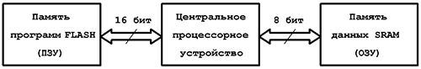  
Рисунок 46

В этом случае, однако, микроконтроллер может выполнять команды только из ПЗУ, но для большинства приложений, где предполагается его использование, это не имеет серьезного значения.

В микроконтроллерах AVR реализован двухступенчатый конвейер команд (рисунок 47) . Во время выполнения текущей команды, происходит выборка и декодирование следующей инструкции. Функционирование конвейера нарушается только в те моменты, когда результат выполнения команды не определен. Это относится к командам типа Test & Skip (Проверка и пропуск) и аппаратным прерываниям. В первом случае происходит ветвление по условию, которое заранее неизвестно, а во втором – программный переход в неопределенный момент времени.

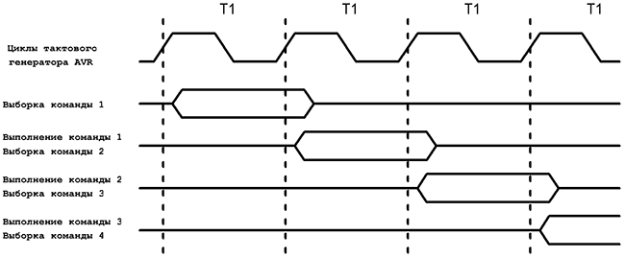Рисунок 47 Временные диаграммы работы микроконтроллера

AVR имеют систему команд RISC (Reduced Instruct Set Computers – компьютеры с сокращённым набором команд). Такая система подразумевает наличие небольшого, хорошо продуманного набора команд, большая часть из которых выполняется за одинаковый промежуток времени (машинный цикл). Машинный цикл ядра AVR – 1 период тактовой частоты системного генератора. Это означает, что производительность микроконтроллера составляет 1 MIPS (Millions Instruction Per Second) на 1 МГц (!) или 20 MIPS при наибольшей частоте 20 МГц. Внутреннее устройство микроконтроллеров семейства ATmega показано на рисунке 48 .

Atmega16А является КМОП 8- битным микроконтроллером построенным на расширенной AVR RISC архитектуре. Используя команды исполняемые за один машинный такт, контроллер достигает производительности в 1 MIPS на рабочей частоте 1 МГц, что позволяет разработчику эффективно оптимизировать потребление энергии за счёт выбора оптимальной производительности.

AVR ядро сочетает расширенный набор команд с 32 рабочими регистрами общего назначения. Все 32 регистра соединены с АЛУ, что обеспечивает доступ к двум независимым регистрам на время исполнения команды за один машинный такт. Благодаря выбранной архитектуре достигнута наивысшая скорость кода и соответственно высокая производительность в 10 раз превосходящая скорость соответствующего CISC микроконтроллера.

Базой для лабораторного стенда был выбран микроконтроллер Atmega16А.

ATmega16А содержит 16Кбайт внутрисистеммно программируемой FLASH памяти программ, допускающей чтение во время записи, 512байт EEPROM, 1К байт SRAM , 32 рабочих регистра, JTAG интерфейс сканирования внутренних регистров, встроенную систему отладки и программирования, три гибких таймера- счётчика с модулем сравнения, внутренние и внешние прерывания, последовательный программируемый интерфейс USART, байт-ориентированный двухпроводный последовательный интерфейс, 8-и канальный, 10-и битный АЦП с дифференциальным программируемым усилителем ( только для TQFP ), программируемый Watchdog таймер с внутренним генератором, порт SPI и шестью режимами сбережения энергии. В режиме Idle ЦПУ не функционирует в то время как функционируют USART, двухпроводный интерфейс, АЦП, SRAM, таймеры- счётчики, SPI порт и система прерываний.

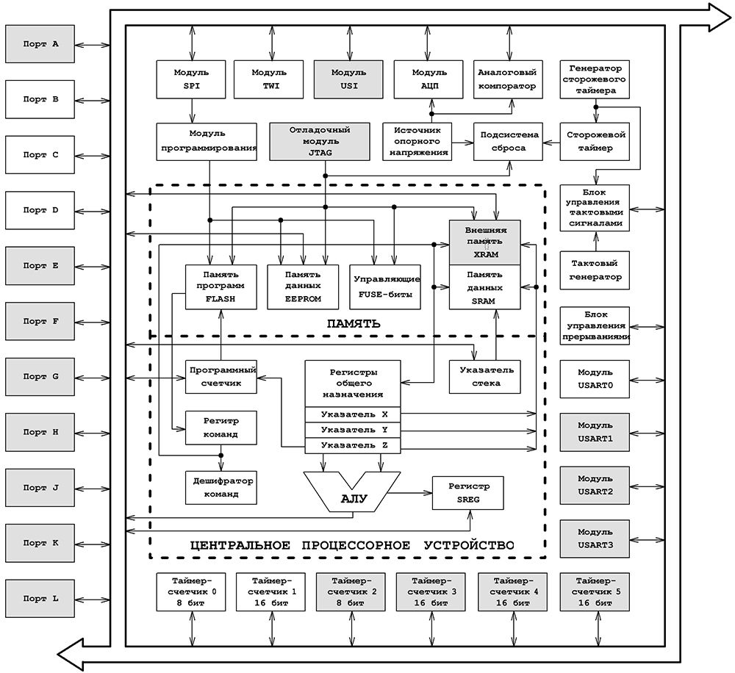Рисунок 48

В Atmega36 существует специальный режим подавления шума АЦП, при этом в целом в спящем режиме функционирует только АЦП и асинхронный таймер для уменьшения цифровых шумов преобразования. В режиме Выкл. процессор сохраняет содержимое всех регистров, замораживает генератор тактовых сигналов, приостанавливает все другие функции кристалла до прихода внешнего прерывания или поступления внешней команды Reset. В режиме ожидания работает один тактовый генератор, при остановке остальных функций контроллера. Благодаря быстрому переходу в нормальный режим работы в том числе и по внешнему прерыванию Atmega16А успешно приспосабливается к внешним условиям работы и требует меньше энергии, чаще оказываясь в режиме Выкл. В расширенном режиме ожидания в рабочем состоянии находятся основной генератор и асинхронный генератор.

Внешний вид микроконтроллеров Atmega16А-16PU в DIP корпусе представлен на рисунке 49 и Atmega16А-16AU TQFP корпусе на рисунке 50 .

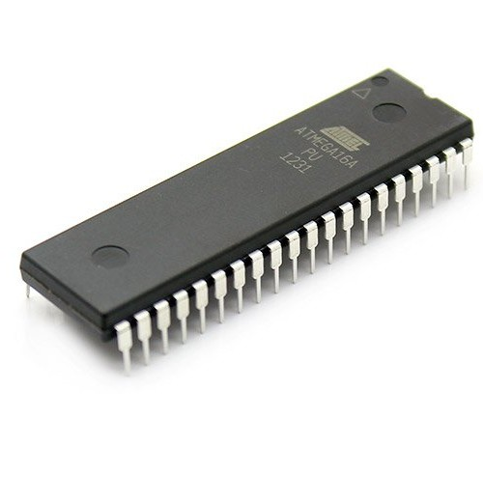

Рисунок 49

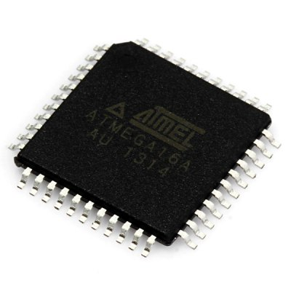

Рисунок 50

**4.7.2 Работа в программе Proteus**

Для обучения работе и программированию микроконтроллеров были использованы микроконтроллеры AVR фирмы «Atmel» (США). В процессе обучения неизбежны ошибки в написании программ и модернизация уже написанных программ, что приводит к постоянному изменению текста программы, её компиляции. После каждого изменения программы необходимо выполнять программирование микроконтроллера. Как правило, все современные микроконтроллеры поддерживают обновление программы (программирование) непосредственно в схеме устройства без их извлечения, но число циклов перезаписи, как правило, ограничено 10000. После превышения указанного значения производитель не гарантирует надежную работу микроконтроллеров.

Поэтому наиболее рационально осуществить отладку рабочей программы в каком-нибудь отладочном пакете программ, позволяющем моделировать в режиме реального времени работу электронного устройства на микроконтроллерах. Наиболее адаптированным пакетом для моделирования и отладки устройств на микроконтроллерах является PROTEUS DESIGN SUITE 7. Разработчиком пакета Proteus является британская фирма «Labcenter Electronics Ltd».

Отличие от аналогичных по назначению пакетов программ, например, Electronics Workbench, Multisim, MicroCap, Tina и т.п. заключается в развитой системе симуляции (интерактивной отладки в режиме реального времени и пошаговой) для различных семейств микроконтроллеров 8051 (INTEL), PIC (Microchip), AVR (Atmel), ARM7 (Atmel), Philips, MC68HC11 (Motorola), Z80 (Zilog) и др. «Proteus» имеет огромные библиотеки компонентов, в том числе и периферийных устройств индикации, температурных датчиков, интерактивных элементов ввода - вывода (кнопок, переключателей), виртуальных портов и виртуальных измерительных приборов, интерактивных графиков, которые не всегда присутствуют в других подобных программах. Библиотеки содержат также посадочные места компонентов на печатной плате, т. е. этот пакет является универсальным справочником разработчика. У каждого элемента в библиотеке есть Spice-модель работы этого компонента. Эти модели интерактивные, т.е. ими можно управлять: переключать, изменять их параметры. Отсутствующие модели можно сделать самостоятельно.

PROTEUS имеет уникальные модели: COMPIM и USB, позволяющие виртуальному устройству подключится к РЕАЛЬНОМУ COM или USB порту персонального компьютера.

Proteus состоит из двух частей, двух подпрограмм: ISIS – программа синтеза и моделирования непосредственно электронных схем, и ARES – программа разработки печатных плат.

Основное окно программы ISIS показано на рисунке 51.

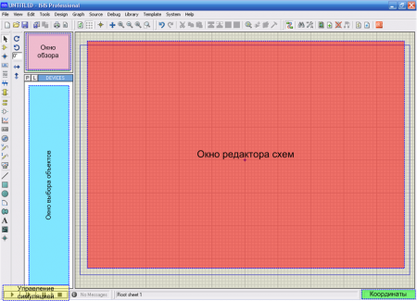

Рисунок 51 – Рабочее окно программы

Все рабочее пространство программы разделено на несколько областей. В левом верхнем углу основного окна программы располагается окно обзора, позволяющее оперативно перемещаться по схеме проекта. В левом нижнем углу находится панель управления симуляцией изображенная на рисунке 52 .

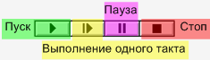

Рисунок 52 – Панель управления симуляцией

Выполнение одного такта включает симуляцию на время Single Step Time, которое устанавливается в разделе главного меню System>Set Animation Options. Здесь же, устанавливаются и другие параметры анимации (рисунок 53).

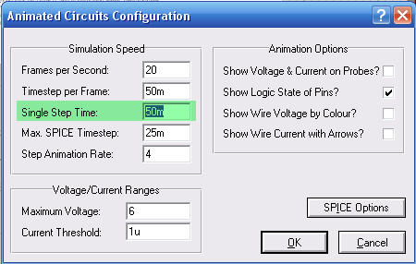

Рисунок 53 – Задание параметров

Основной рабочей зоной является окно редактора схем. Синтез схемы из отдельных компонентов производится именно здесь. При перемещении курсора по окну редактора текущие координаты курсора отображаются для удобства в правом нижнем углу.  
В окне выбора объектов доступны различные элементы, в зависимости от выбранного режима. Допустим, в режиме «Virtual Instruments Mode» (рисунок 54).

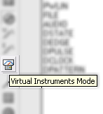

Рисунок 54 – Окно редактора схем

Доступны следующие виртуальные приборы, показанные на рисунке 55.

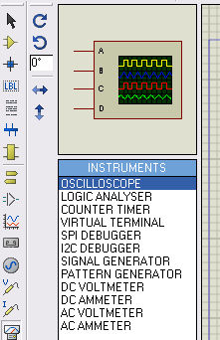

Рисунок 55 – Виртуальные приборы

А в режиме «Generator Mode» (рисунок 56) доступны различные функциональные генераторы (рисунок 57).

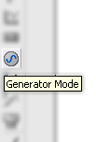

Рисунок 56 – Режим Generator Mode

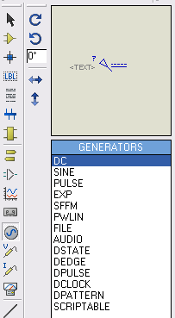

Рисунок 57 – Функциональные генераторы

Для того, чтобы собрать схему любого устройства, необходимо подготовить набор элементов, их которых эта схема состоит. Для этого переходим в режим компонентов (рисунок 58) и нажимаем клавишу Р (рисунок 59), которая находится под окном обзора рядом с клавишей L.

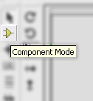

Рисунок 58 - Выбор компонентов

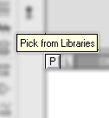

Рисунок 59 – Переход в режим компонентов

Перед нами появляется менеджер компонентов (рисунок 60), предоставляющий на наш выбор все элементы которые содержатся в библиотеке программы.

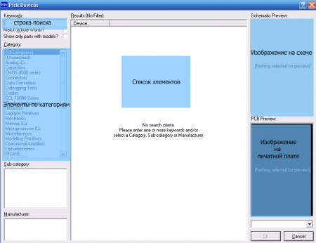

Рисунок 60 – Окно менеджера компонентов

Можно использовать строку поиска, расположенную в верхнем левом углу (рисунок 60).

Когда нужный компонент найден, двойной щелчок левой кнопкой мыши по его названию добавит его в перечень используемых компонентов (рисунок 61).

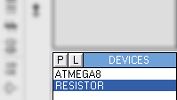

Рисунок 61 – Добавление в перечень используемых компонентов

Для установки компонента в окне редактора схемы его необходимо выбрать в списке и двойным щелчком левой кнопки мыши установить в желаемом месте. До установки компонента на схему его можно предварительно развернуть в желаемое положение, которое можно проконтролировать в окне обзора (рисунок 62).

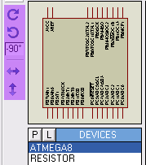

Рисунок 62 – Окно обзора

Если компонент уже установлен на схеме, то изменить его параметры, удалить или развернуть его можно через контекстное меню (рисунок 63), нажав по объекту правой клавишей мыши.

Через контекстное меню можно также устанавливать и любые компоненты, щелкнув правой клавишей мыши на пустом месте в окне редактора схем (рисунок 64 ).

Выбранный таким образом компонент автоматически попадет в перечень используемых компонентов.

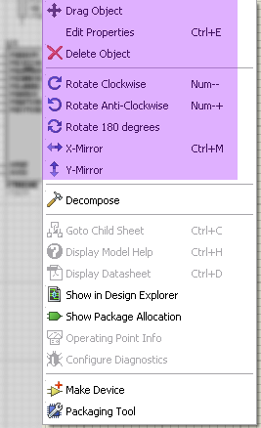

Рисунок 63 – Контекстное меню

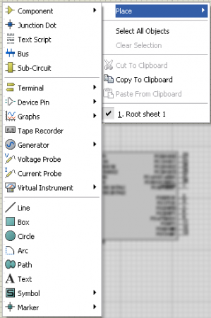

Рисунок 64 – Окно редактора схем

**Список условных сокращений**

АРМ - автоматизированного рабочего места;

ВТ - вычислительной техники;

ТОИС - технического обслуживания информационных систем;

КЕО – коэффициент естественного освещения;

ЛВС – локально – вычислительная система;

МК – микроконтроллер;

ОЗУ – оперативно запоминающее устройство;

ОС – операционная система;

ПК – персональный компьютер;

ПО – программное обеспечение;

ПЭВМ – персональная электронно – вычислительная машина;

САПР – система автоматического проектирования;

СВТ– средство вычислительной техники;

СНиП – строительные нормы и правила;

ЦПУ – центральное процессорное устройство;

ЭВМ – электронно – вычислительная машина.

**Список используемой литературы**

1. ГОСТ Р 50923 – 96. Рабочее место оператора. Общие эргономические требования и требования к производственной среде. Методы измерения, 1996.
2. ГОСТ 2.105- 95 (2005). Общие требования к текстовым документам. – М. : Изд-во стандартов, 2005.
3. Санитарные нормы и правила СанПиН 2.2.2.542 – 96. Гигиенические требования к видеодисплейным терминалам, персональным электронно – вычислительным машинам и организация работ.: – М., 1996.
4. **«**Архитектура и проектирование микро-ЭВМ. Организация вычислительных процессов». Учебник для вузов под редакцией Л.Н.Преснухина.: – М. Высшая школа, 1986.
5. «Охрана труда» под редакцией Мотузко Ф.Я. - М. Высшая школа, 1969 г.
6. «Освещение рабочих мест» под редакцией Самгин Э.Б. – М. 1969 г.
7. «Основы эргономики» под редакцией Зинченко В.П. и Мунипова В.М.: – М.1979.
8. Учебное пособие «Экономика и организация производства» под редакцией Гридчина А.В., Маймина Э.В.: - Издательство Московского государственного открытого университета, 2009.
9. «Современные компьютерные сети» под редакцией В. Столлингс.: – Издательство Питер, 2003.
10. Постановление Правительства РФ от 16 февраля 2008 г. N 87 "О составе разделов проектной документации и требованиях к их содержанию" (с изменениями и дополнениями).
11. Предко.М - Справочник по PIC Микроконтроллерам. (Серия «Справочник»).
12. **«**Эффективная медицина**» -** объединяет ряд сайтов медицинской тематики, на которых содержится большой объем информации, относящейся к области медицины и здоровья [Электронный ресурс] - www.glazmed.ru
13. «Википедия» — общедоступная мультиязычная универсальная интернет-энциклопедия со свободным контентом, реализованная на принципах вики[Электронный ресурс]. - [www.wikipedia.org](http://vk.com/away.php?utf=1&to=http%3A%2F%2Fwww.wikipedia.org)